|  |  |  |  |
| --- | --- | --- | --- |
| **上海交通大学** | **文 档 编 号** | **产品版本** | **密级** |
| SJTU-IS-2016-06-22-5 | **V1.0** | **内部** |
| **项目名称： InstCar** | | **共 41 页** |

**XXX项目**

**用户使用说明书**

**(仅供内部使用)**

**文 档 作 者： ______包文天________ 日期：2016/6/24**

**审 核 人 员： ______王科迪___________ 日期：2016/6/24**

**批 准 人 员： _____王科迪___________ 日期：2016/6/24**



**上海交通大学信息安全工程学院**

**版权所有 不得复制**

目录

目录 2

摘要 3

版本历史 4

项目小组 4

1．引言 5

1.1编写目的 5

1.2项目背景 5

1.3定义 5

1.4参考资料 5

2．软件概述 6

2.1目标 6

2.2功能 6

2.3性能 6

3．运行环境 6

3.1硬件 6

3.2支持软件 6

4.使用说明 6

4.1安装和初始化 6

4.2输入 7

4.2.1数据背景 7

4.2.2数据格式 7

4.2.3输入举例 7

4.3输出 7

4.3.1数据背景 7

4.3.2数据格式 7

4.3.3举例 8

4.4出错和恢复 8

4.5求助查询 8

5.运行说明 8

5.1运行表 8

5.2运行步骤 8

5.2.1运行控制 8

5.2.2操作信息 8

5.2.3输入/输出文件 8

5.2.4启动或恢复过程 9

6.非常规过程 9

7.操作命令一览表 9

8.程序文件（或命令文件）和数据文件一览表 9

9.用户操作举例 9

# 摘要

本文档从需求概述、运行环境、条件限制等各个方面对项目任务进行概括说明，全面描述系统第一阶段所需要的设计考虑。之后又通过对系统模块的划分、各模块的功能和调用关系进行了详细描述，并借助活动图对业务流程进行了详细分析，说明了功能需求与系统模块之间存在的关系。

此外，为了详细说明应用每个部分的功能以及需求和程序的对应关系，本文档还从程序结构对系统进行了分析，从外部和内部两个方面对系统的接口进行了描述，详细说明了数据结构的设计以及与程序的关系。

文档最后对系统的出错处理方法、安全保密方面做出的布置以及后续维护设计进行了描述。以期能为后面的详细设计、编码和测试奠定基础。

关键词: 概要 程序模块 业务流程 程序结构 接口 保密 出错 维护

缩略语说明：略

# 版本历史

|  |  |  |  |
| --- | --- | --- | --- |
| 姓名 | 日期 | 更改内容 | 版本 |
| 包文天 | 2016/6/23 | 用户使用说明书初稿 | V0.1 |
| 包文天 | 2016/6/24 | 增加各模块使用图例 | V0.5 |
| 王科迪 | 2016/6/24 | 审核报告各部分 | V1.0 |

# 项目小组

|  |  |  |  |
| --- | --- | --- | --- |
| 职务 | 姓名 | 学号 | 职责 |
| 组长 | 王科迪 | 5130369069 | 详细设计 程序编码 |
| 组员 | 秦瑞泽 | 5130369074 | 需求分析 程序编码 |
| 组员 | 包文天 | 5130369060 | UI设计 程序编码 |
| 组员 | 白晓宇 | 5130369070 | 程序测试 需求分析 |
| 组员 | 易泉 | 5130369075 | 程序测试 概要设计 |

# 1．引言

## 1.1编写目的

本手册为InstCar项目说明文档中的用户使用说明书。顾名思义，本文档的目的在于对InstCar项目的功能作简要清晰的讲解，力求让用户通过最短的时间了解产品的功能和特点，让用户快速掌握产品的使用方法。

本手册的预期读者为InstCar项目的用户。

## 1.2项目背景

1. 项目名称 ：InstCar
2. 项目任务提出者 ：InstCar项目组
3. 项目任务开发者 ：InstCar项目组
4. 项目任务开发平台 ：Window7/8，macOS
5. 项目针对用户 ：长途旅客
6. 任务来源 ：软件设计课程设计
7. 交办单位 ：刘海涛老师
8. 承办单位 ：上海交通大学

## 1.3定义

REST: (REpresentation State Transfer) 描述了一个架构样式的网络系统，Web 应用程序最重要的 REST 原则是，客户端和服务器之间的交互在请求之间是无状态的。

API：Application Programming Interface, 是一些预先定义的函数，目的是提供应用程序与开发人员基于某软件或硬件得以访问一组例程的能力，而又无需访问源码，或理解内部工作机制的细节。

Leancloud: LeanCloud 是国内领先的针对移动应用的一站式云端服务，BaaS 领域的先行者，专注于为应用开发者提供一流的工具和平台。

AngularJS: AngularJS是Google开发的纯客户端JavaScript技术的WEB框架,用于扩展、增强HTML功能,它专为构建强大的WEB应用而设计。

JQuery: JQuery是继prototype之后又一个优秀的Javascript库。它是轻量级的js库 ，它兼容CSS3，还兼容各种浏览器。

NodeJS：简单的说 Node.js 就是运行在服务端的 JavaScript。Node.js 是一个基于Chrome JavaScript 运行时建立的一个平台。Node.js是一个事件驱动I/O服务端JavaScript环境，基于Google的V8引擎，V8引擎执行Javascript的速度非常快，性能非常好。

## 1.4参考资料

1. InstCar项目的计划任务书；
2. InstCar项目开发计划；
3. InstCar需求规格说明书；
4. InstCar概要设计说明书；
5. InstCar详细设计说明书；
6. InstCar测试计划；

# 2．软件概述

## 2.1目标

InstCar项目旨在为计划出行的旅客提供更加高效和流畅的订票体验。在InstCar中，用户可以根据目的地和出行时间选择相应的线路，由系统后台经过帅选后的数据会为用户提供最高效经济的出行路线和巴士班号。用户在确定线路和巴士之后点击确认，后台就会自动生成订单，用户可以通过在线支付的方式支持票费，成功后就可以等着拿票出行啦~

开发本应用的初衷，一是解决出行选择线路不方便的困扰；二是便于存储自己的出行记录，用户在系统中注册的信息都会同步到云端，便于用户查看自己以往的出行记录，也便于用户在下单之后查看自己的订票信息。

## 2.2功能

### 2.2.1总体功能概述

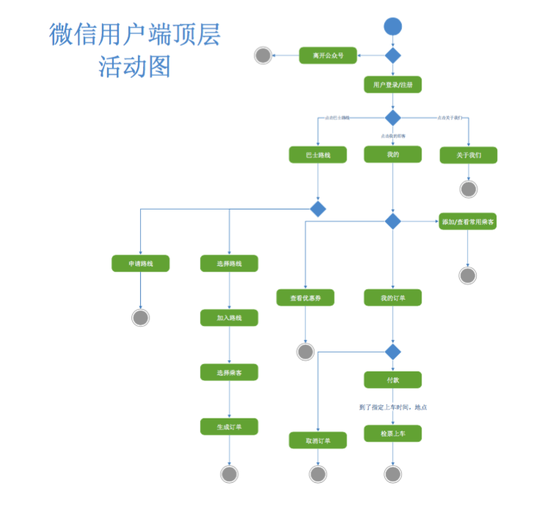

InstCar客户端的主要功能有：用户登录，选择路线，查看订单信息及付款，申请路线等。

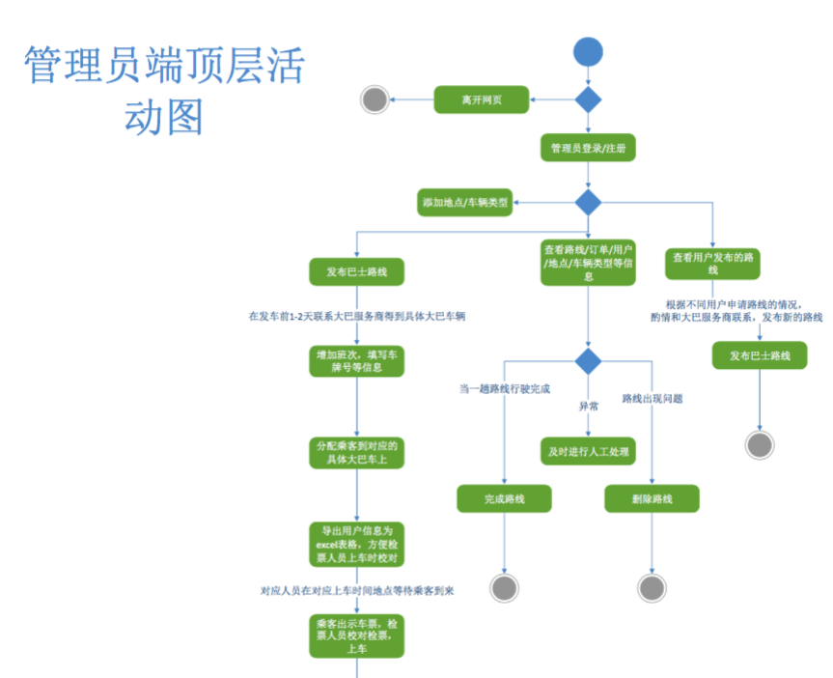

InstCar管理员端的主要功能有：路线管理、用户管理、优惠券管理、车辆管理、订单管理、地点管理。

以下分别从客户端和管理员端介绍InstCar的功能。

**客户端：**

**1.用户登录**

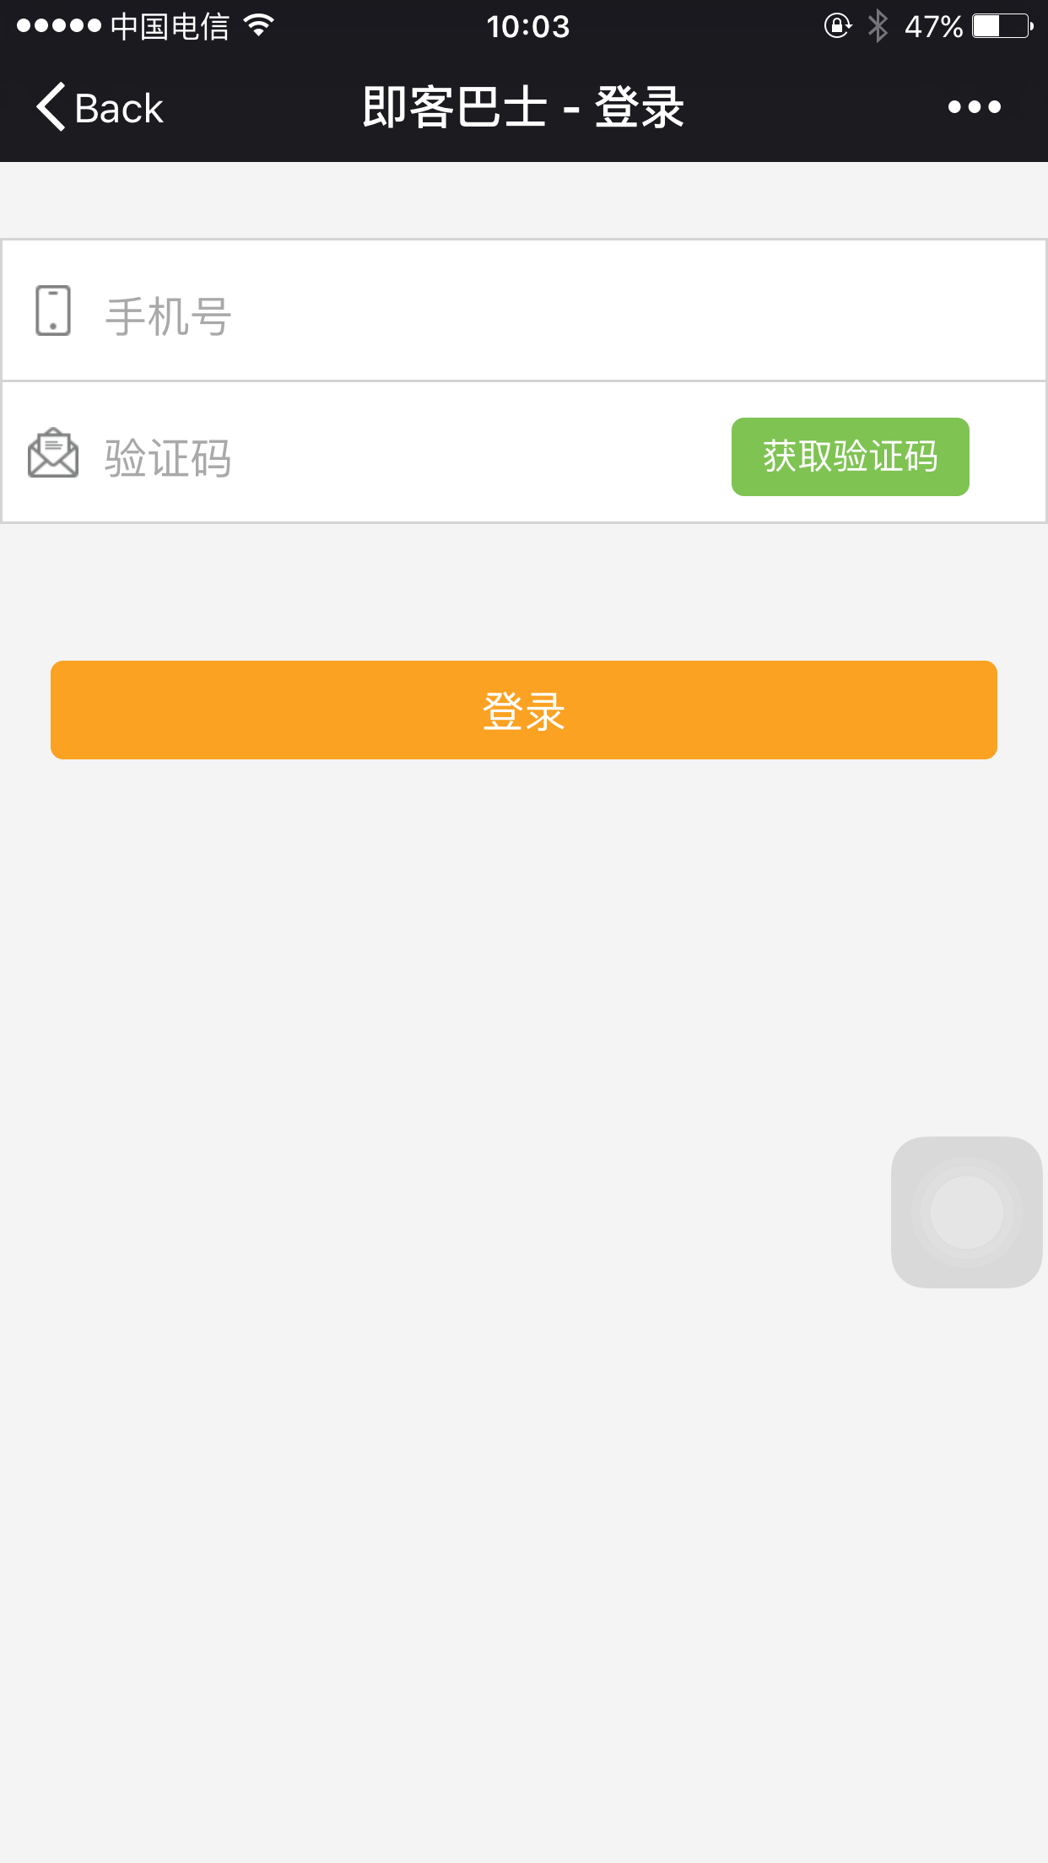

点击获取验证码，输入得到的验证码如下：

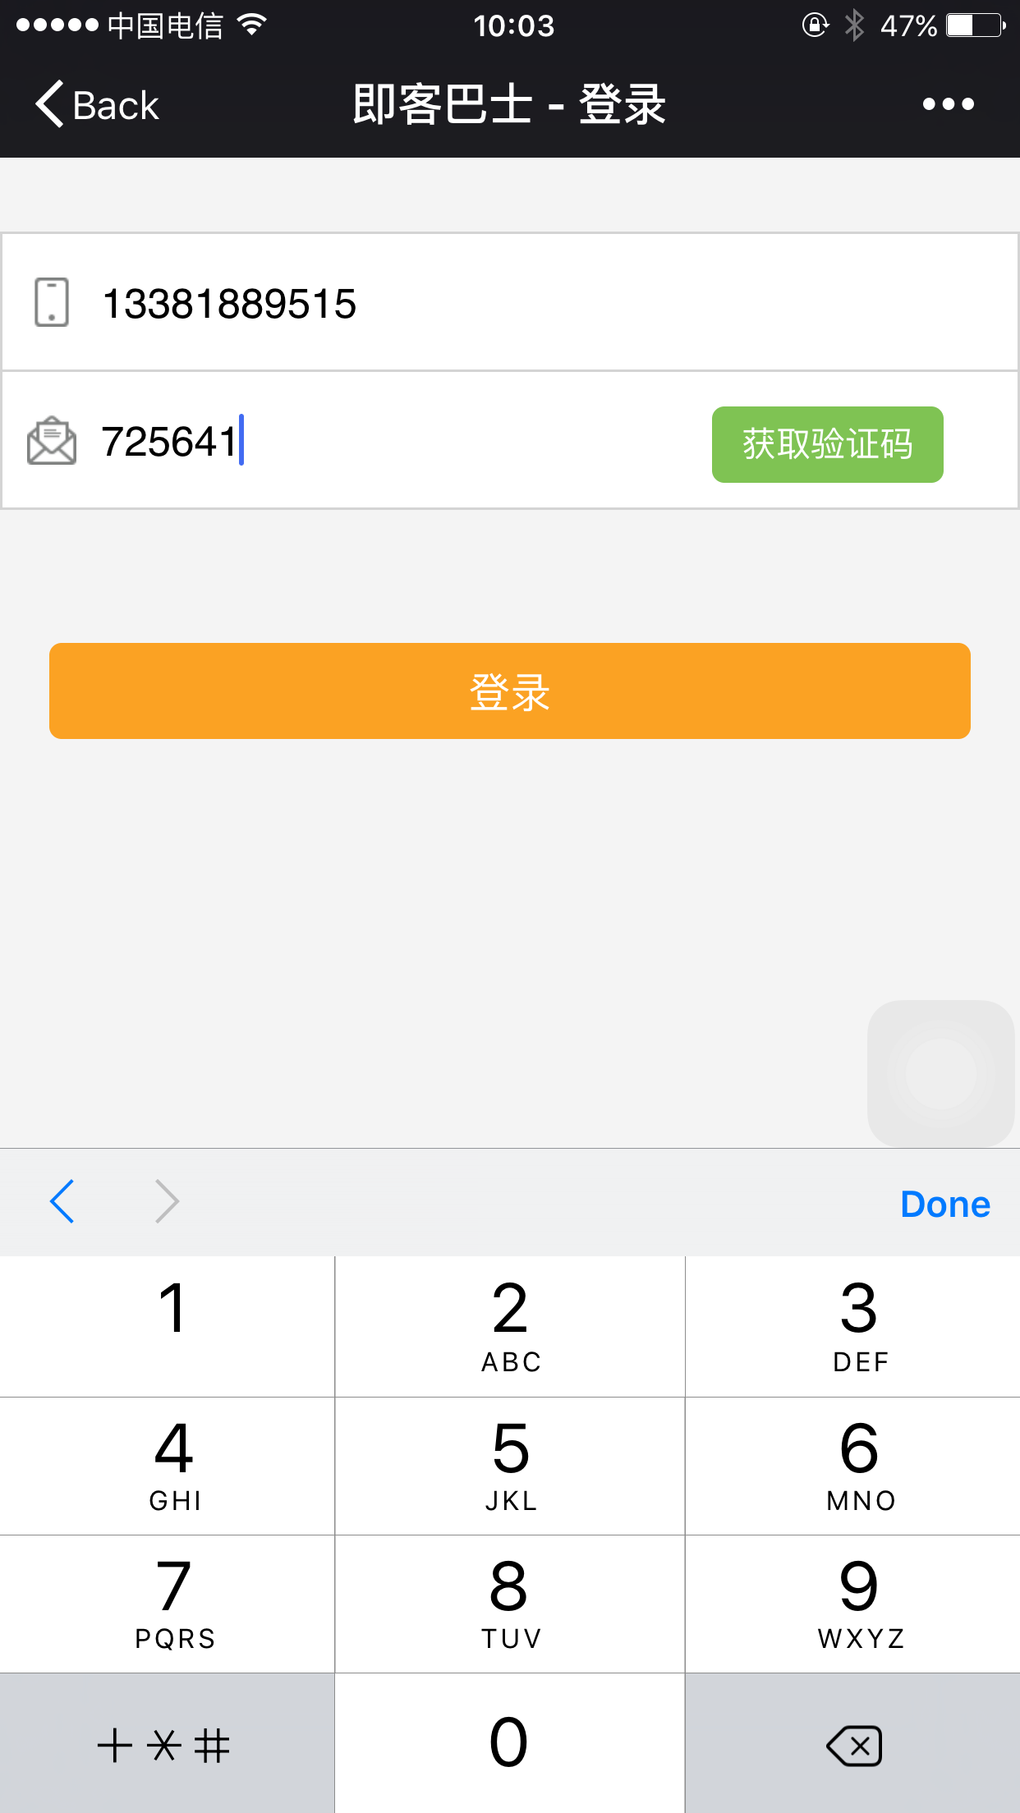

点击登录，再次返回主页面，即可进行选择路线即可出发啦~

**2.选择路线**

这部分是InstCar项目逻辑最复杂的部分。首先，在主页中点击选择路线选项：

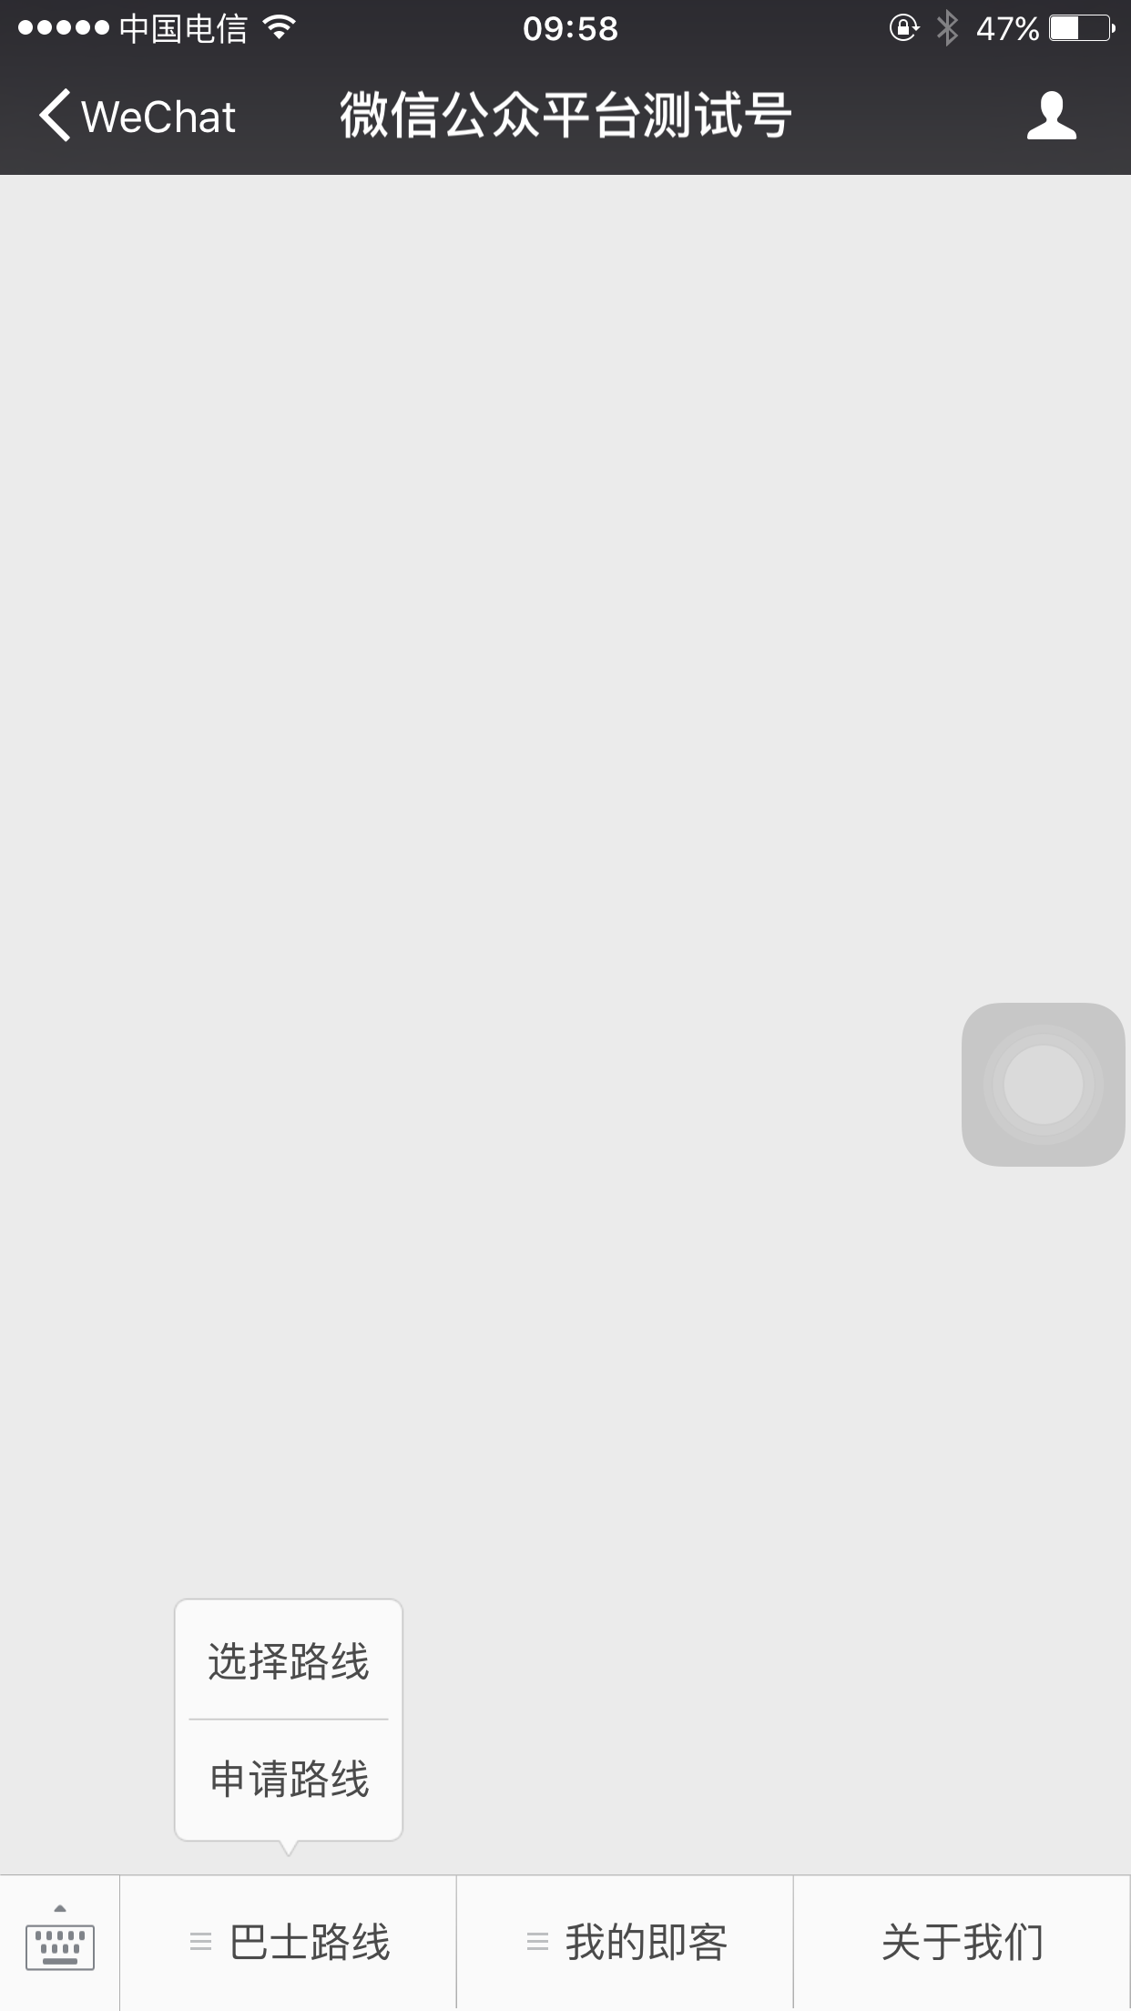

进入选择路线界面，如下：

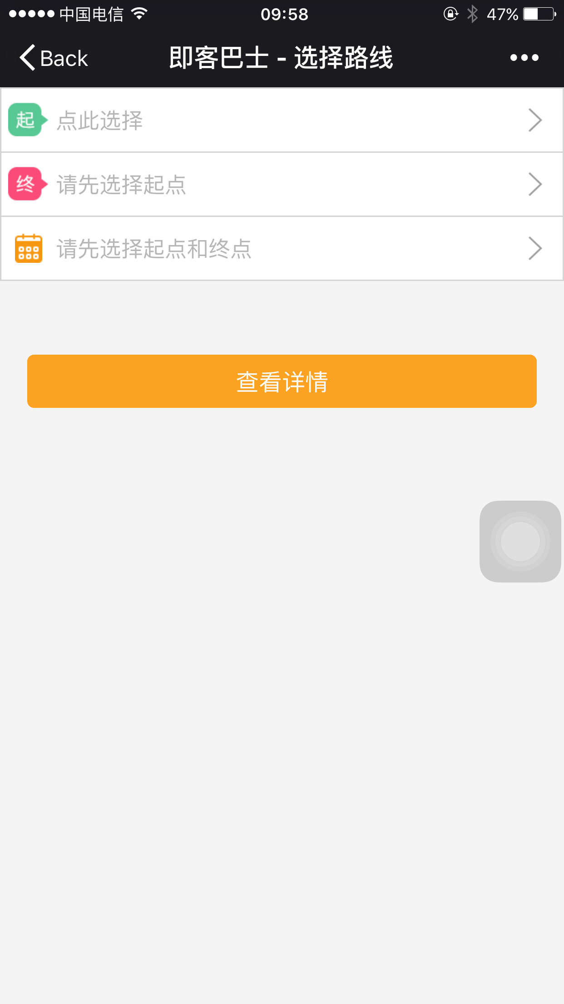

选择起点，如下：

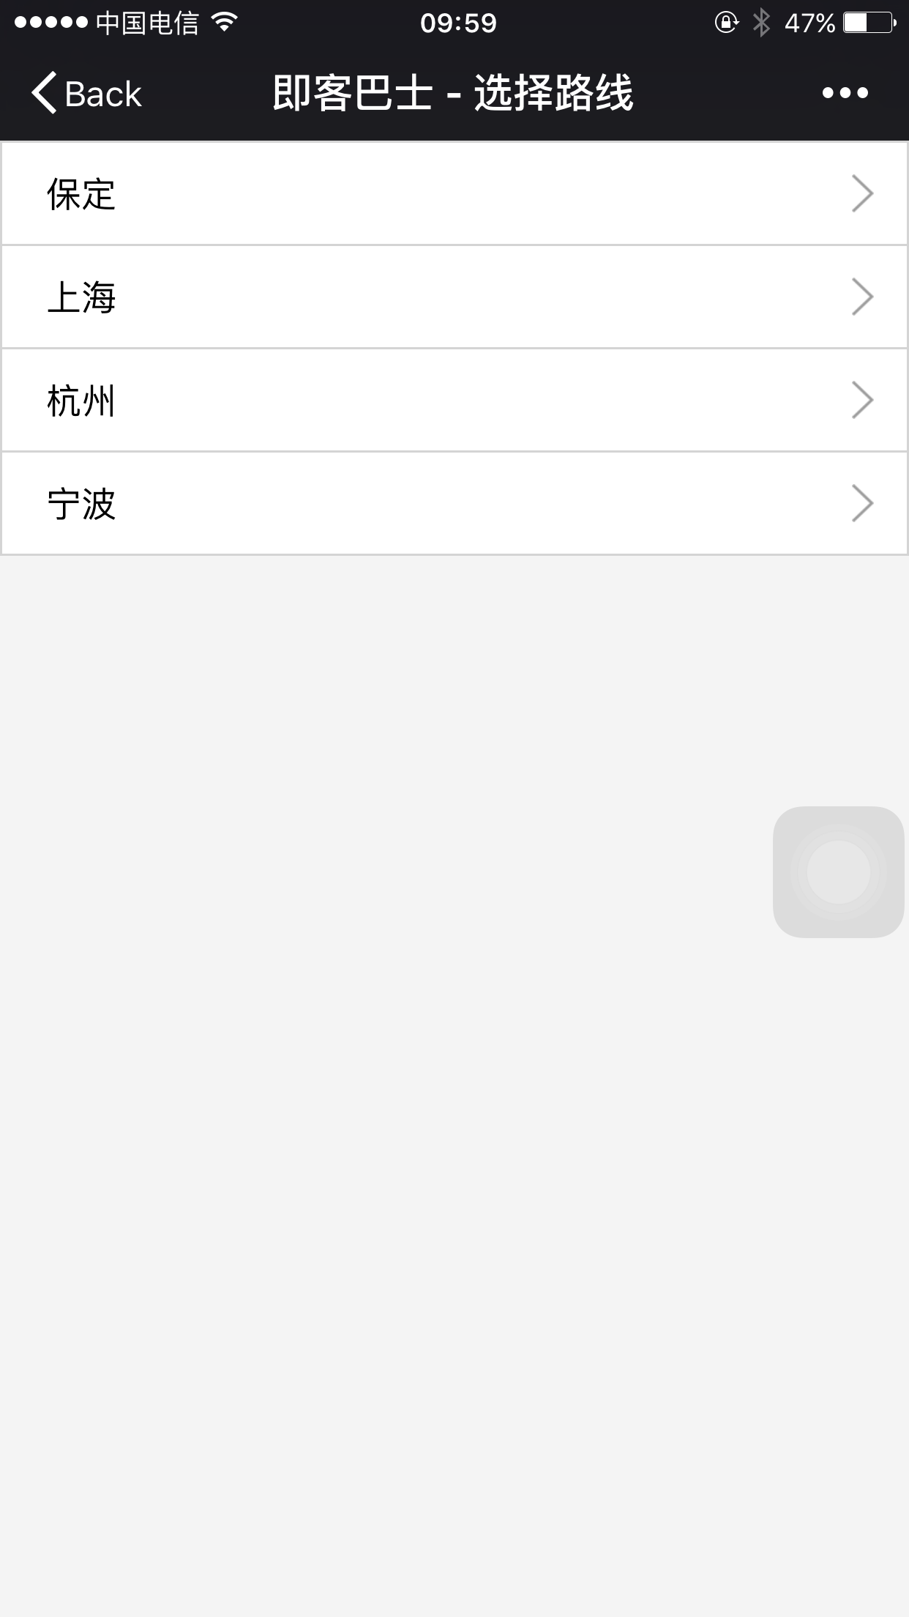

现在我们选择上海作为始发地，之后会要求我们选择更加具体的出发地址，由于数据库没有将全部数据导入，所以上海地区现在只有一个始发地，如下：

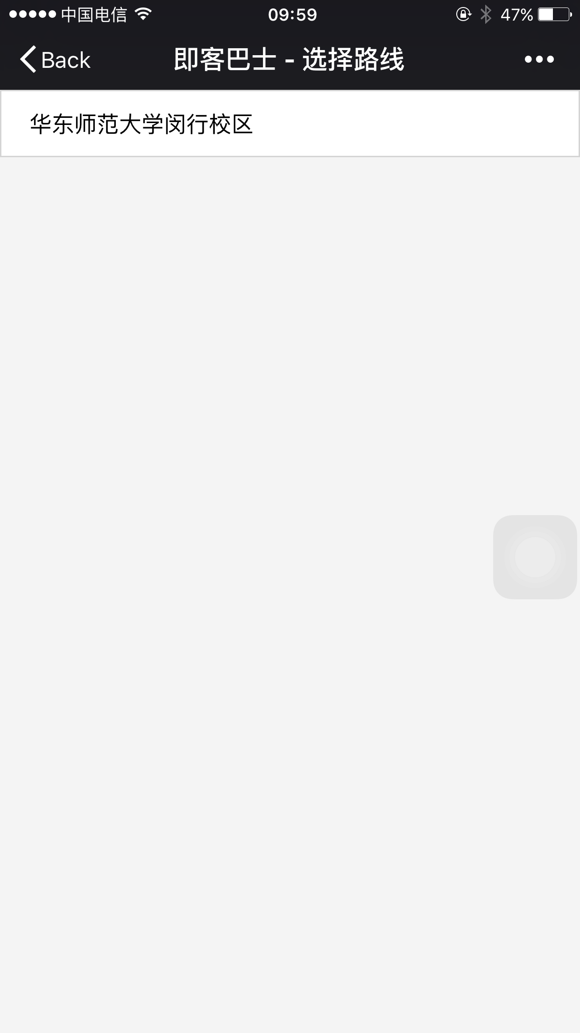

我们先愉快的选择华师作为出发点，然后需要选择目的地，如下：

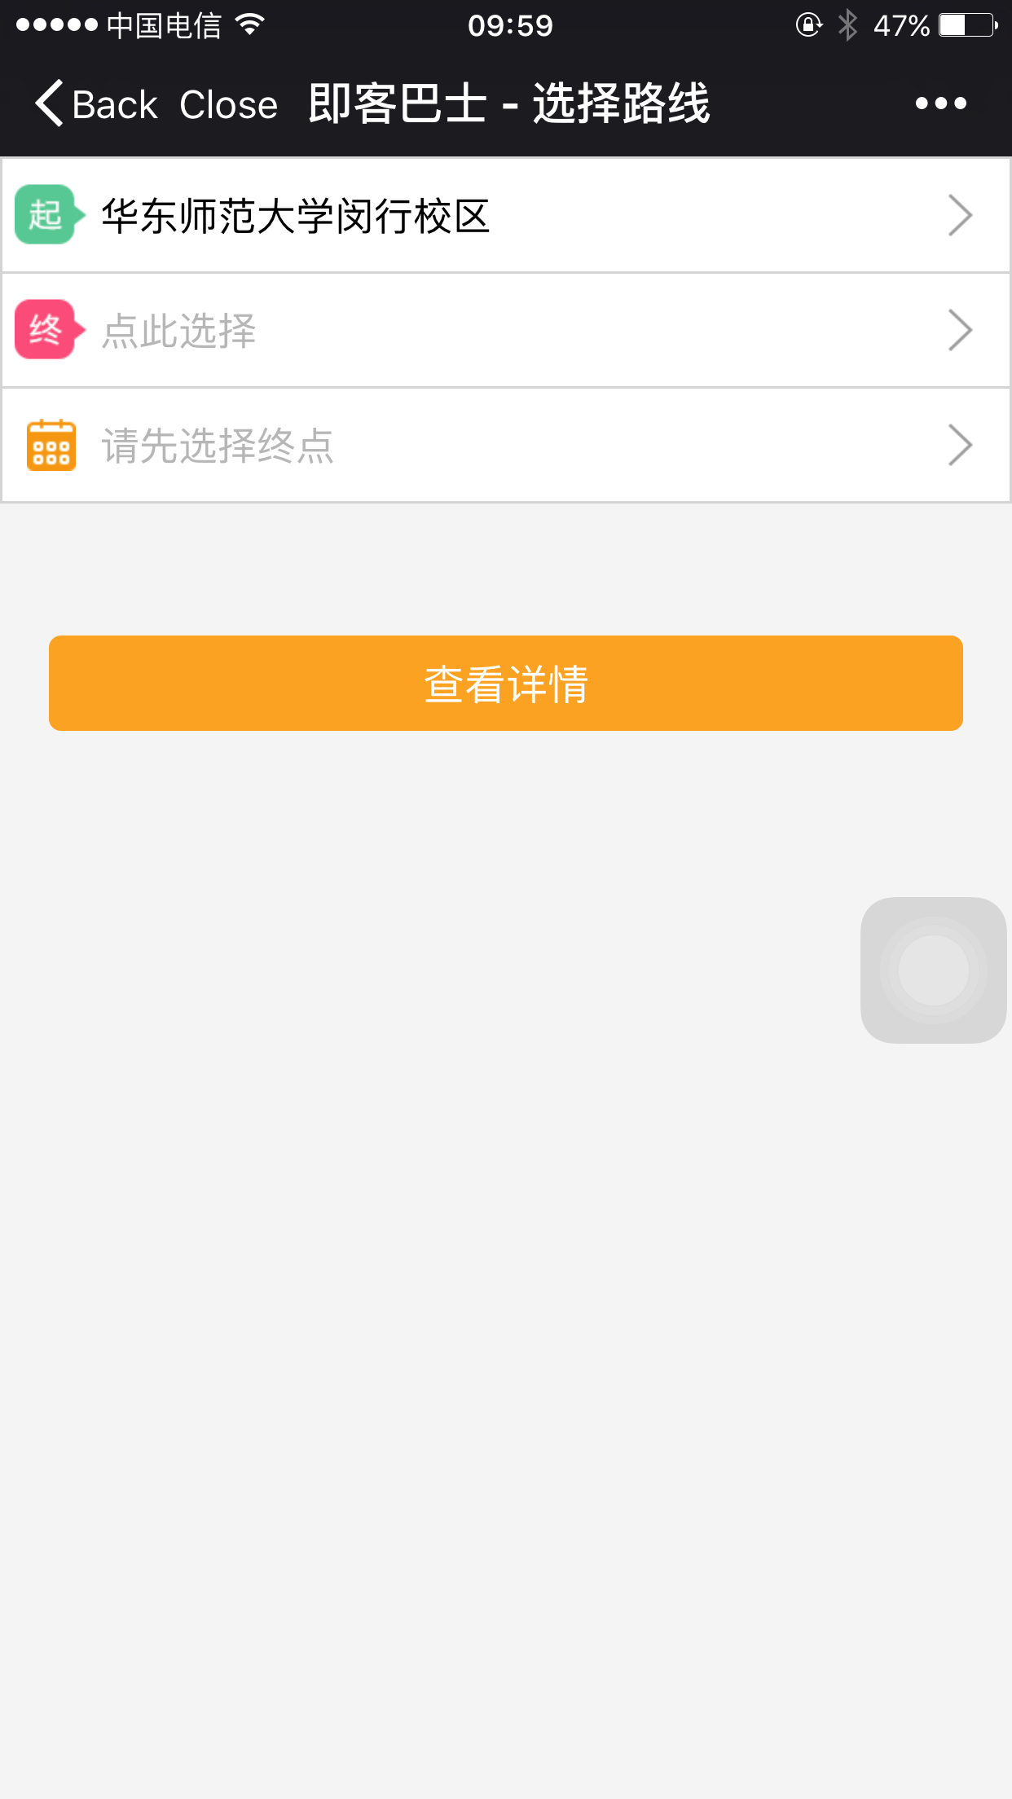

经过如前步骤，我们选择交大作为目的地~

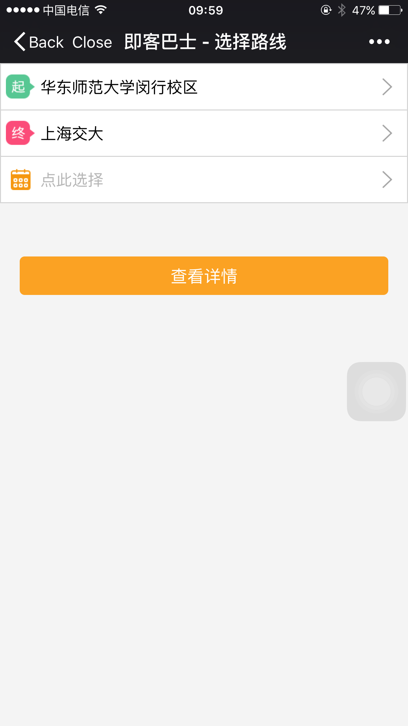

最后，选择班次，如下：

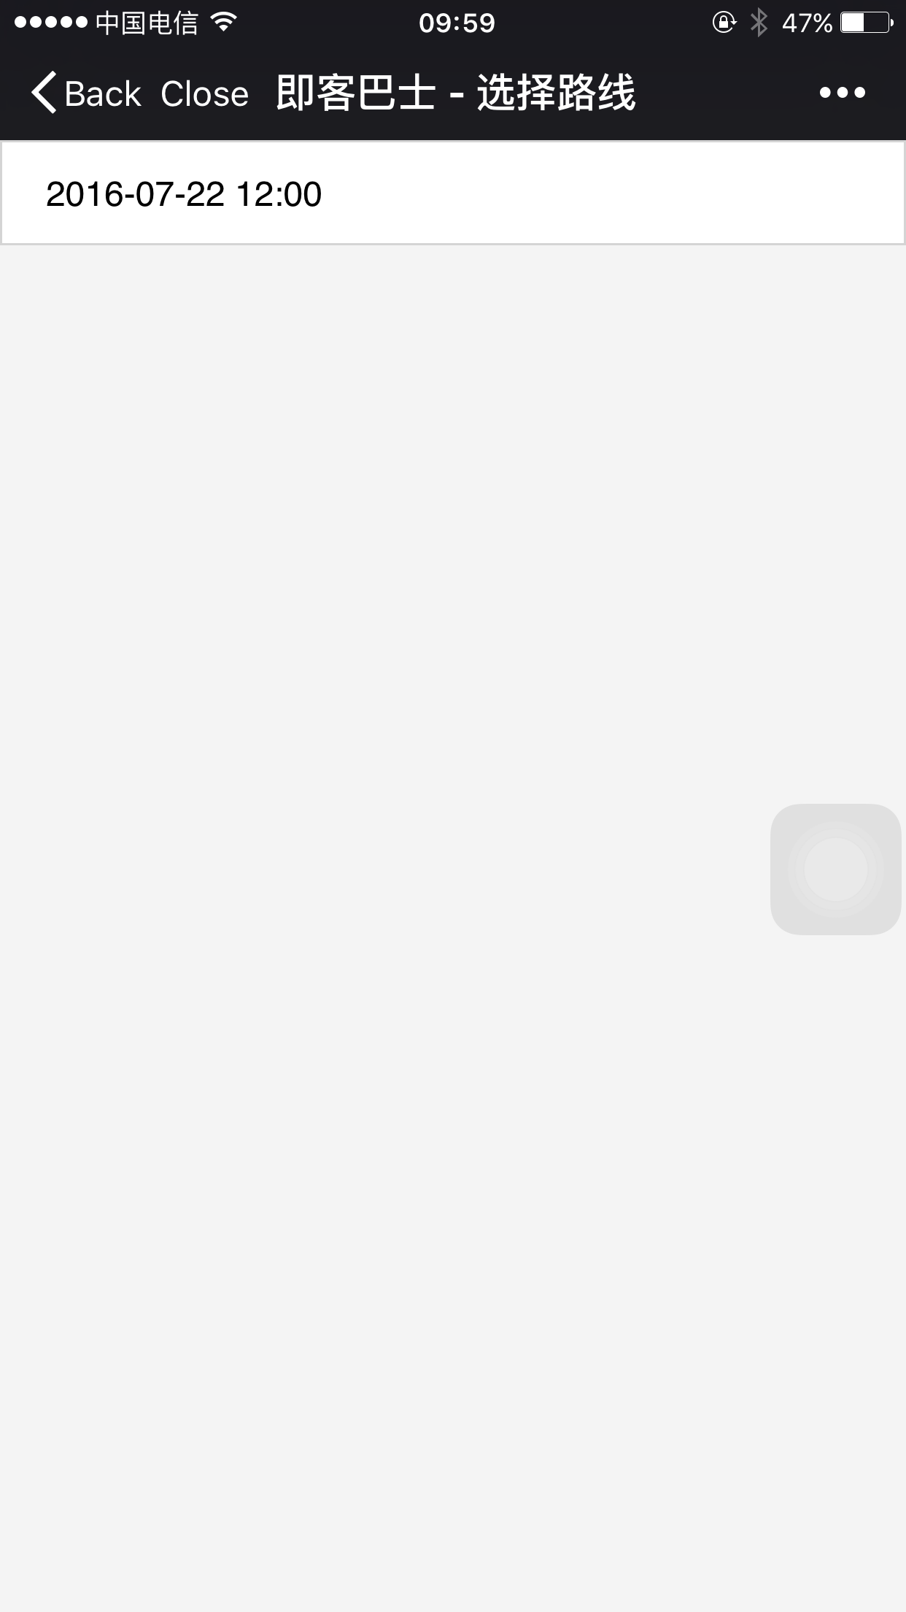

经过以上选择，我们有了一个初步的计划，信息如下：

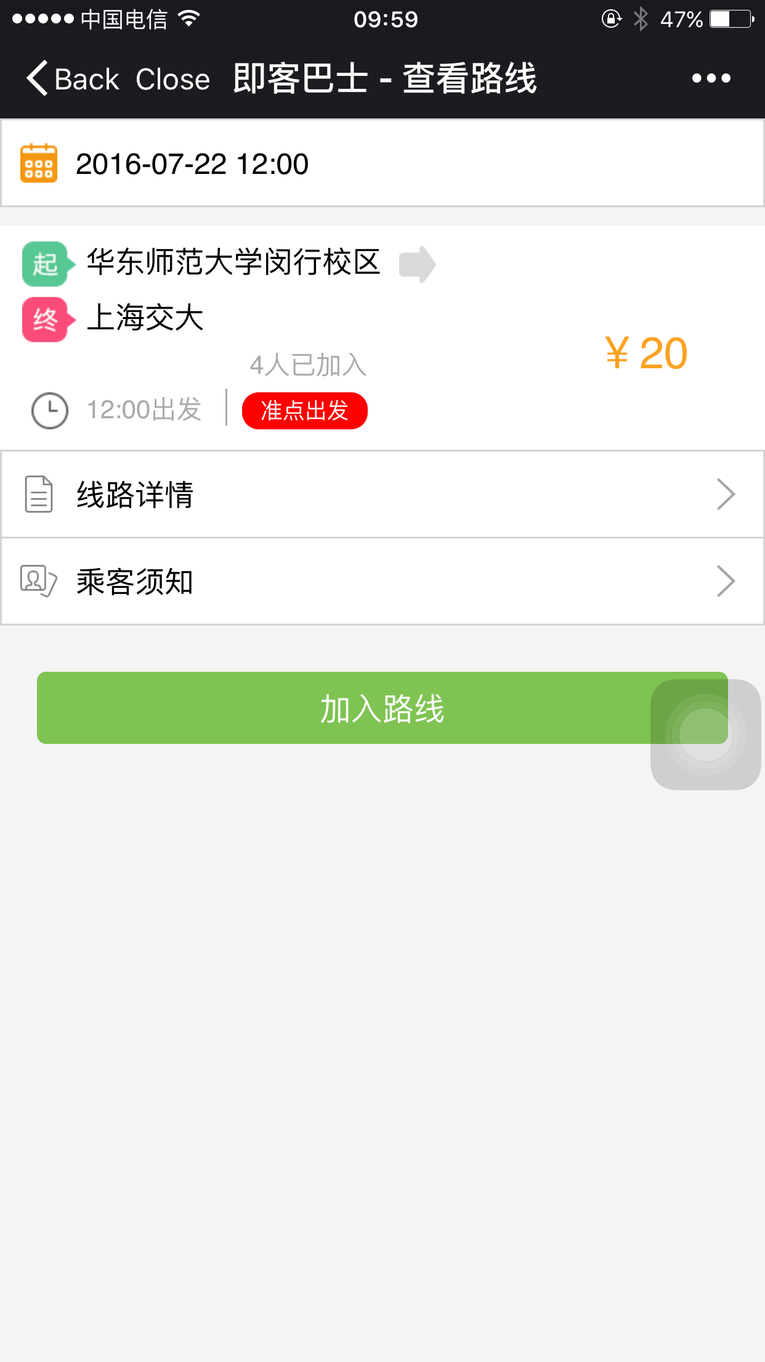

线路详情会提供有关这趟线路的详细信息（处于开发阶段），乘客须知里放有免责协议以及安全须知，如下：

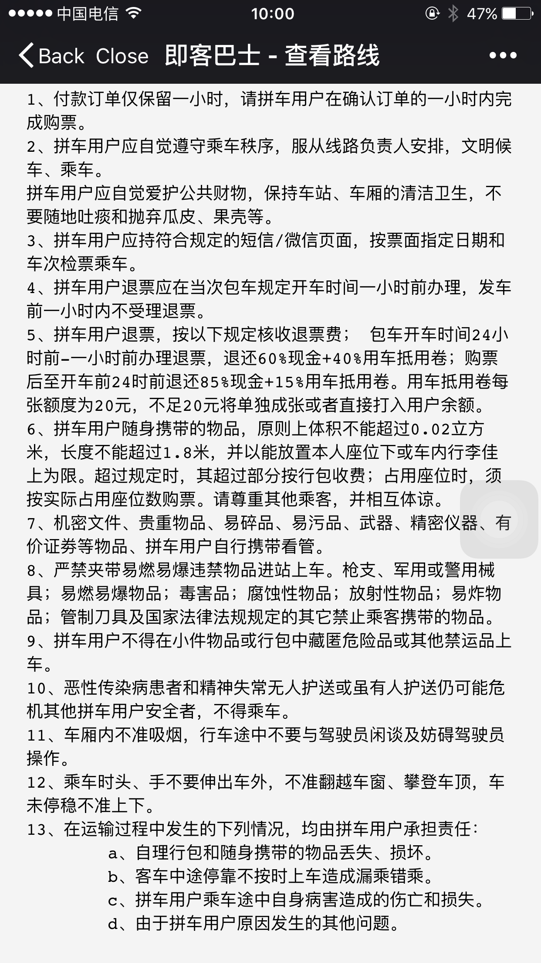

确认无误后，点击加入路线，这是会自动跳转到乘客选择界面：

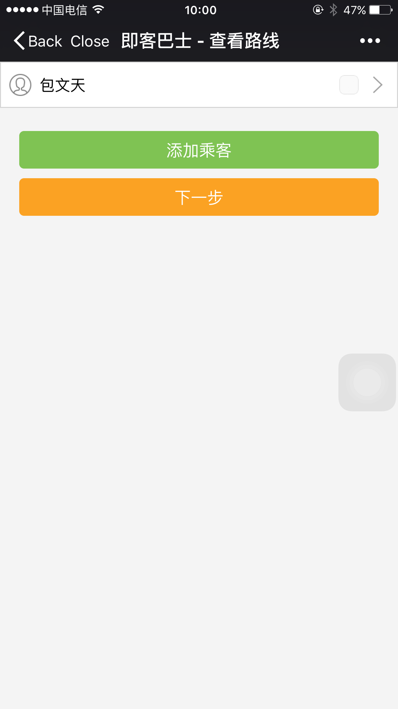

出现的是账户已有的乘客信息，还可以添加乘客，点击添加乘客按钮：

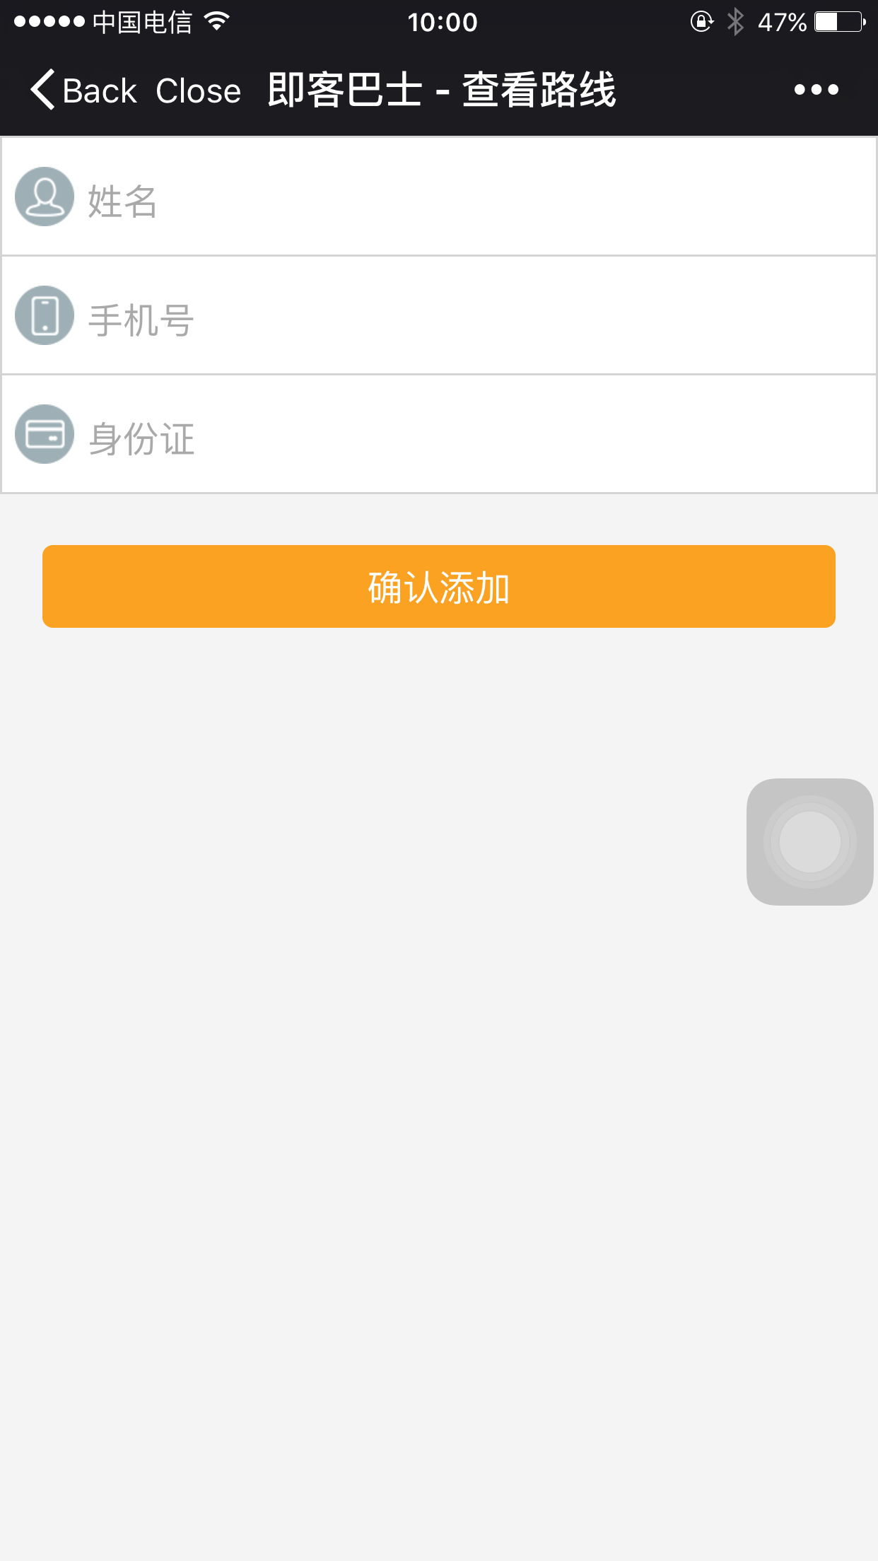

在这个界面中，需要我们输入姓名，手机号，身份证号等信息，用户巴士公司与乘客进行后续联系。填写无误后，点击确认添加，会返回刚才选择乘客的界面，只是这时多出了刚才新添加的乘客：

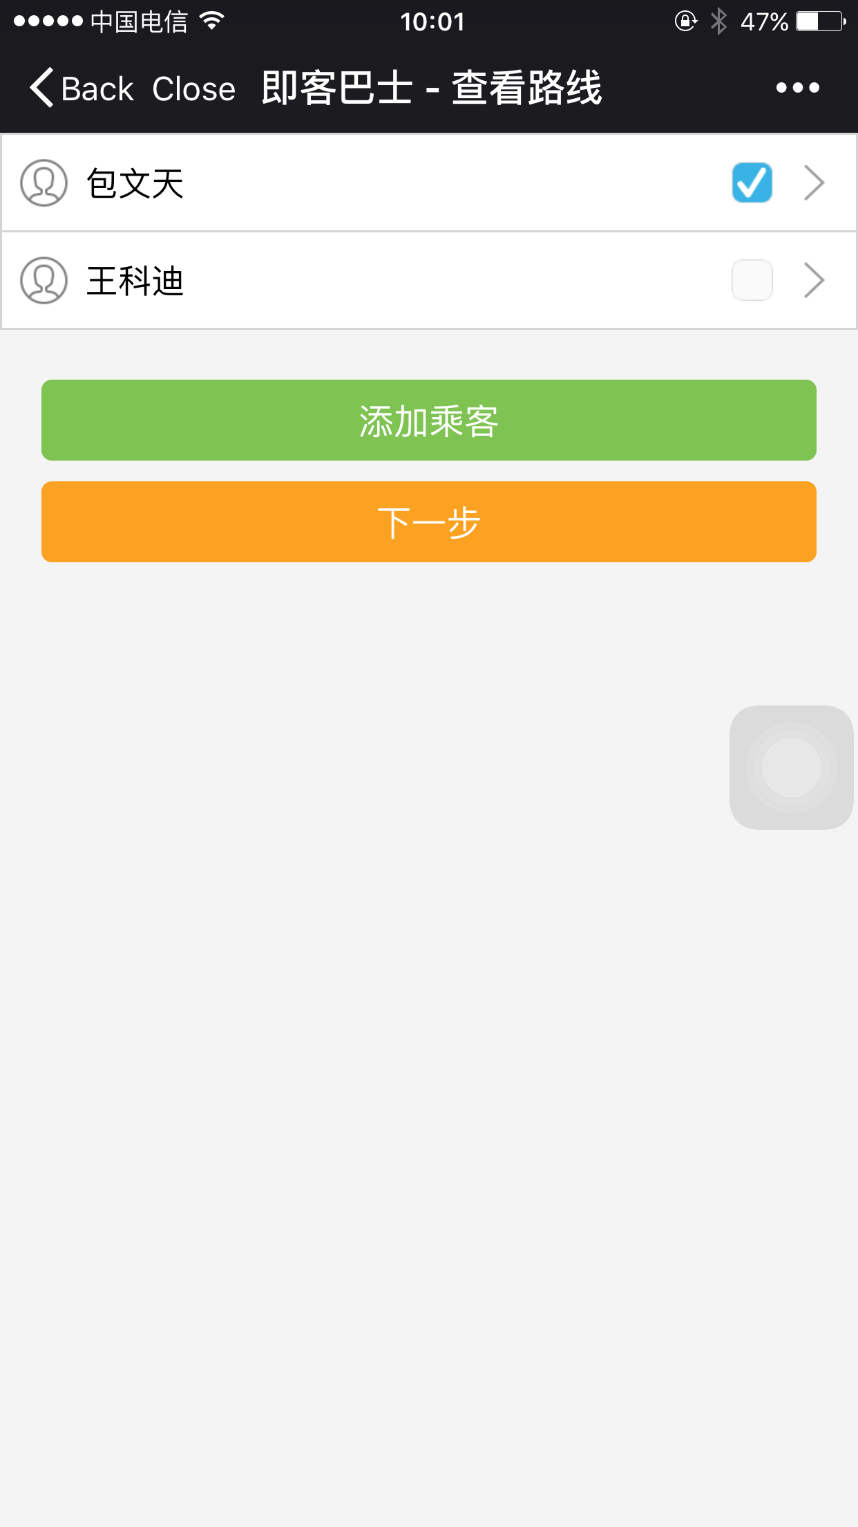

若要选中乘客，在后面的方框中打钩。确认无误后，点击下一步，可以选择优惠券：

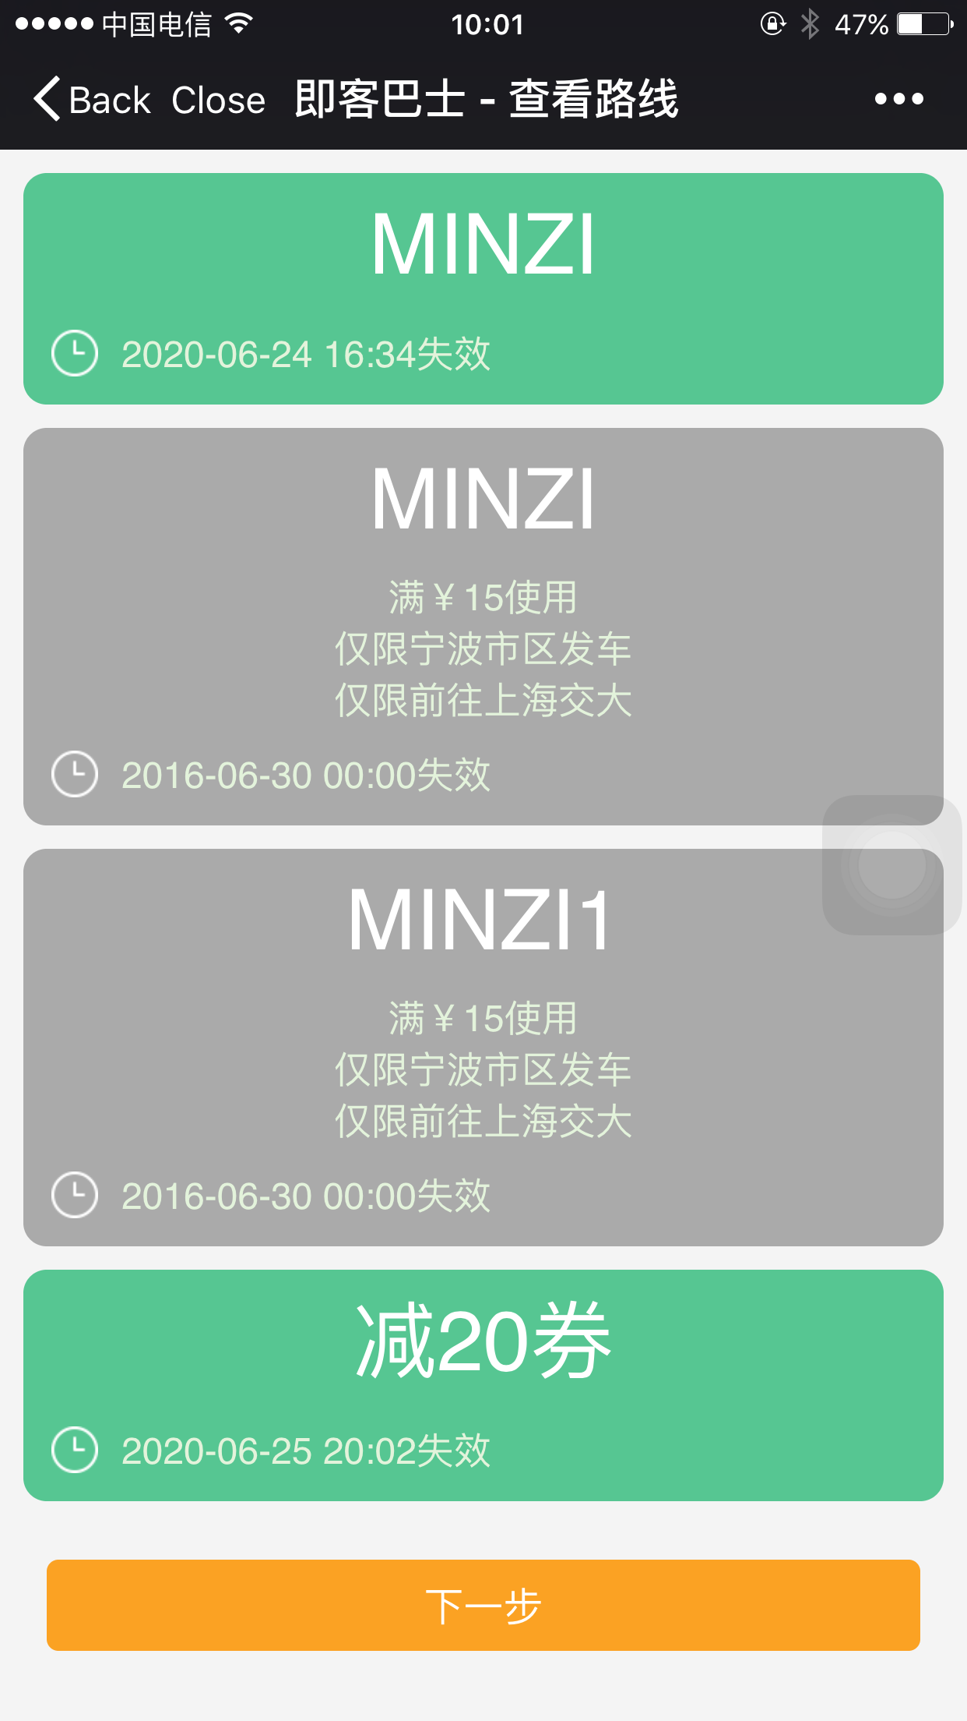

优惠券的后端逻辑比较复杂，现阶段的策略上支持管理员发放优惠券，用户自助选择，优惠策略比较多样，例子可以参考上图。选择优惠券后，点击下一步，弹出订单确认：

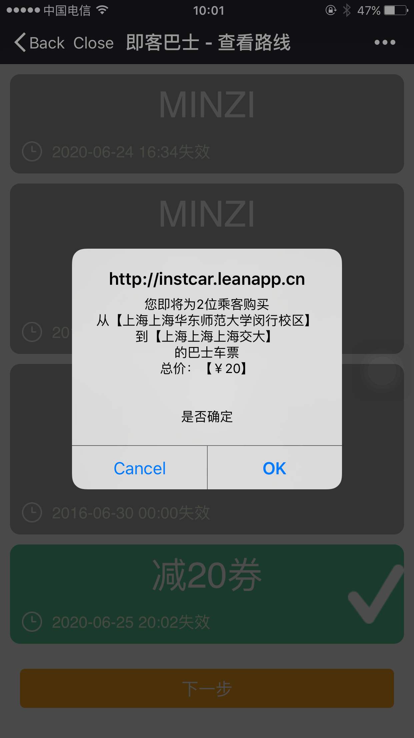

点击OK，订单就生成啦~

**3.查看订单信息及付款**

订单生成之后，可以在我的即客->我的订单中查看：

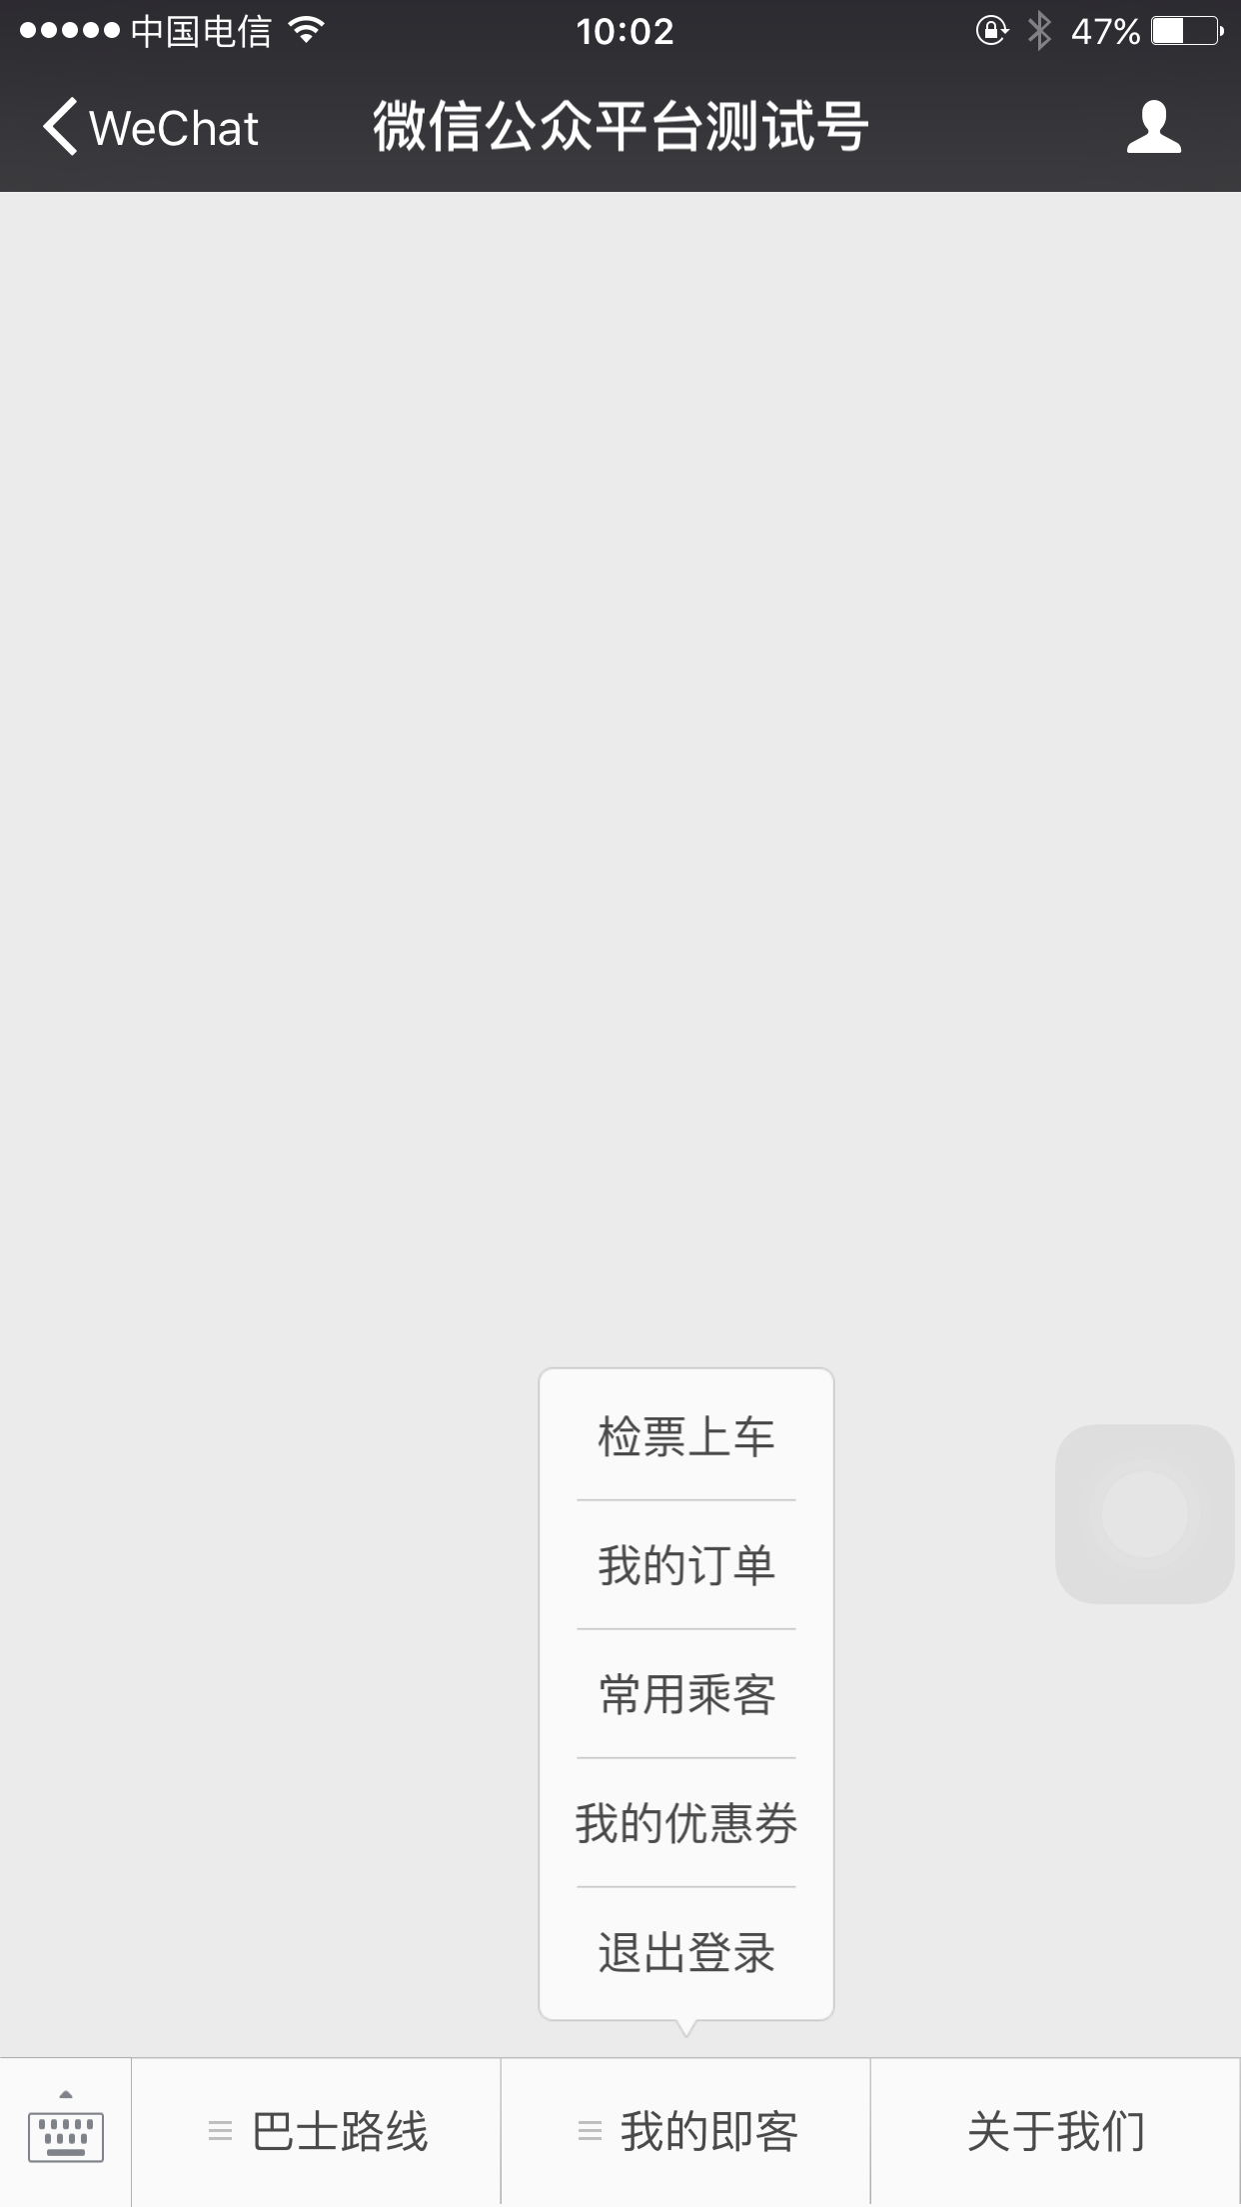

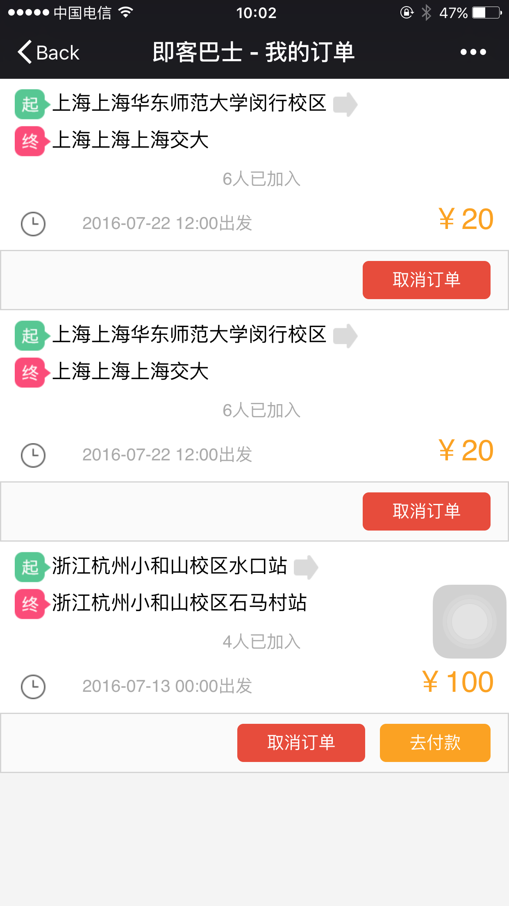

其中，未付款的订单有去付款的按钮，下单之后要注意及时付款才能不耽误出行哦~

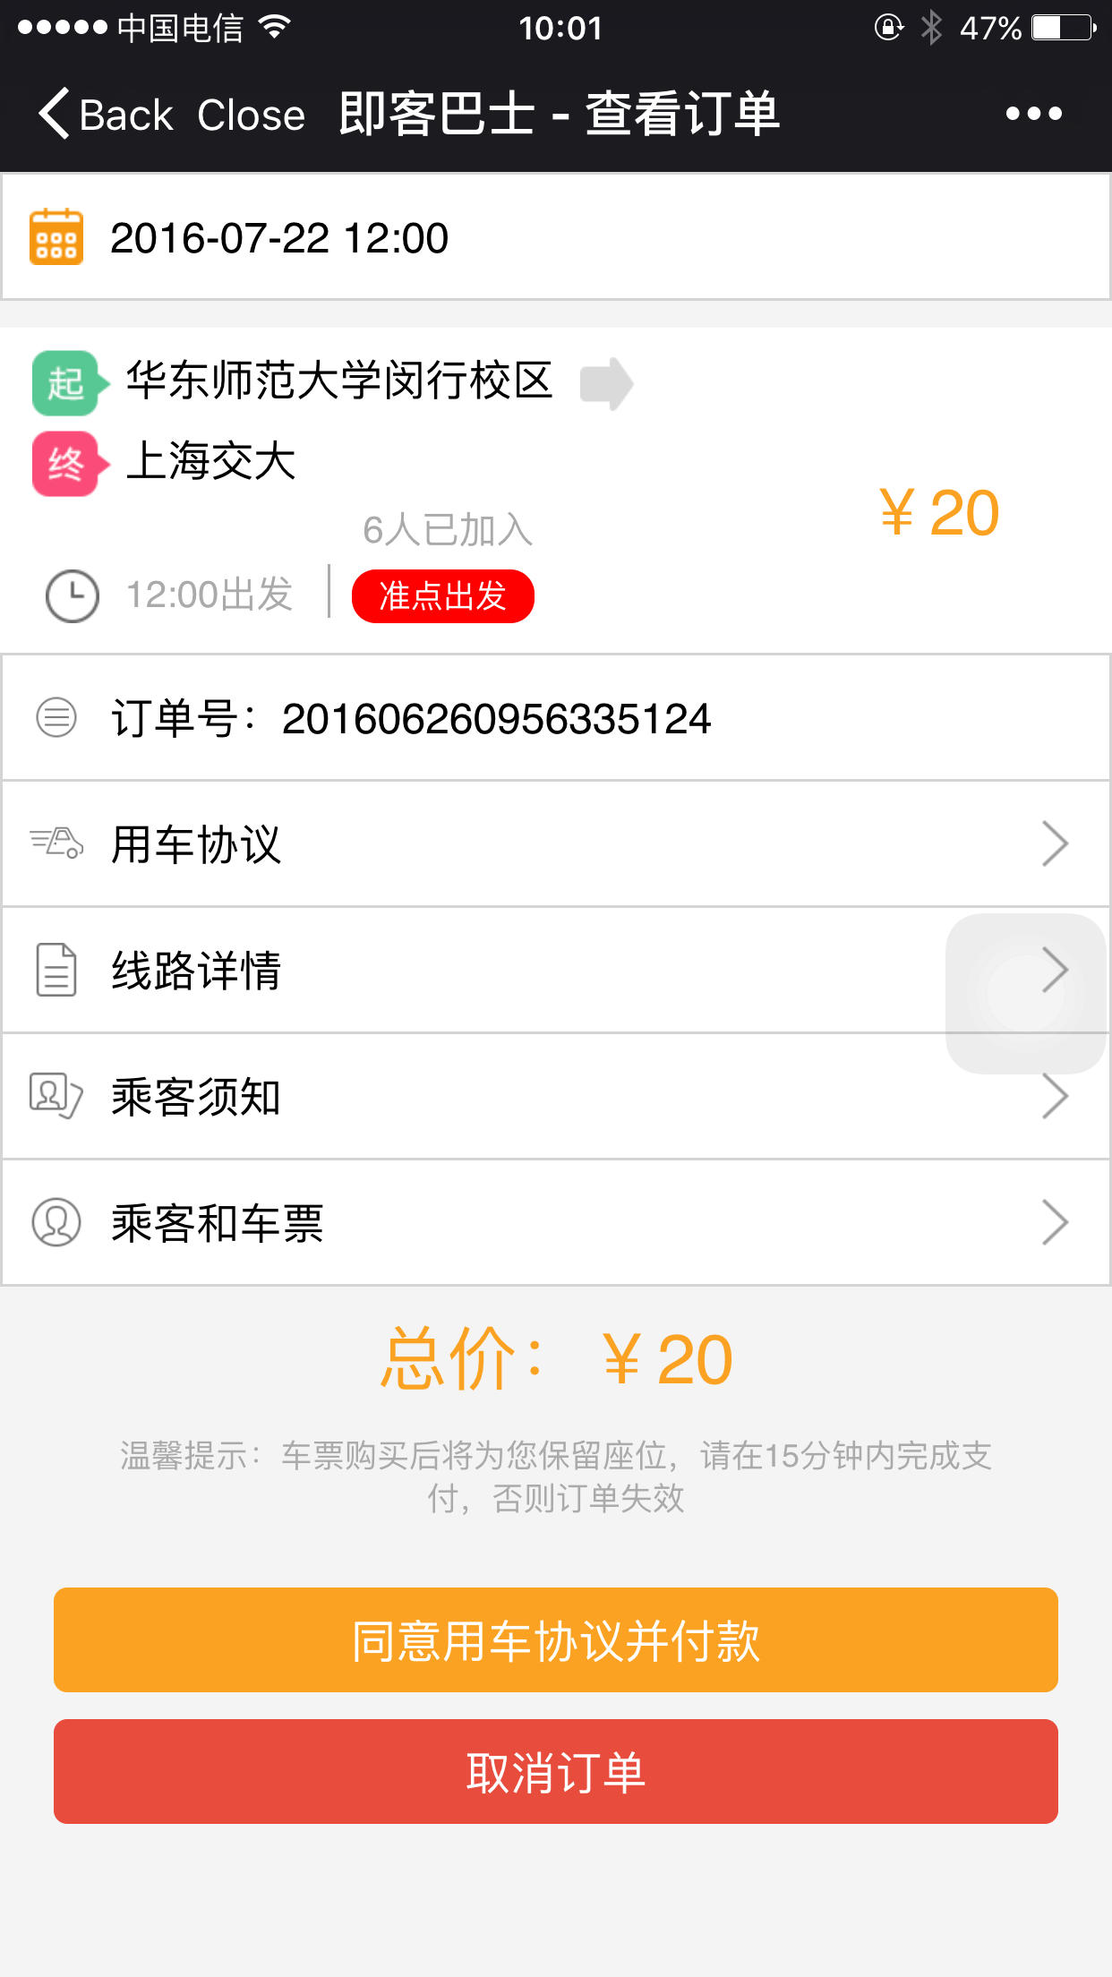

选择同意协议并付款，会弹出模拟付款的确认信息，如果同意，点击确认，模拟付款即完成。

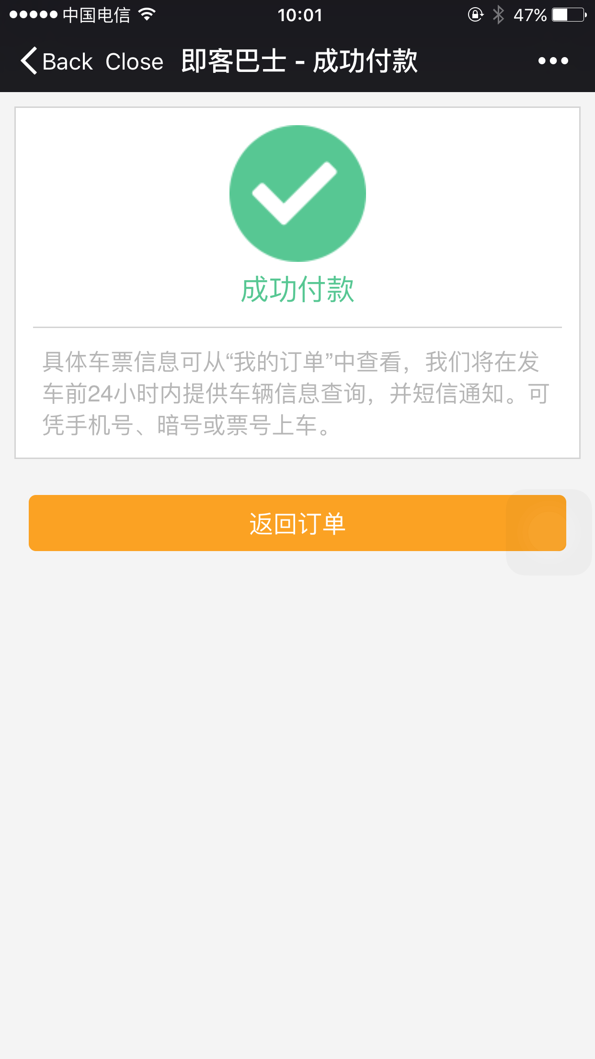

**4.路线申请**

InstCar中现有的路线都是管理员根据巴士公司的服务情况添加的，但一个很自然的想法是，如果有些线路巴士公司没有开设，但是用户需求量很大怎么办？我们开设了线路申请功能，用户可以提交线路，如果系统后台有足够多的类似请求，管理员会与巴士公司联系来增设相应线路。



通过巴士路线->申请路线进入相应菜单，填写申请路线的始发地和目的地，确认：

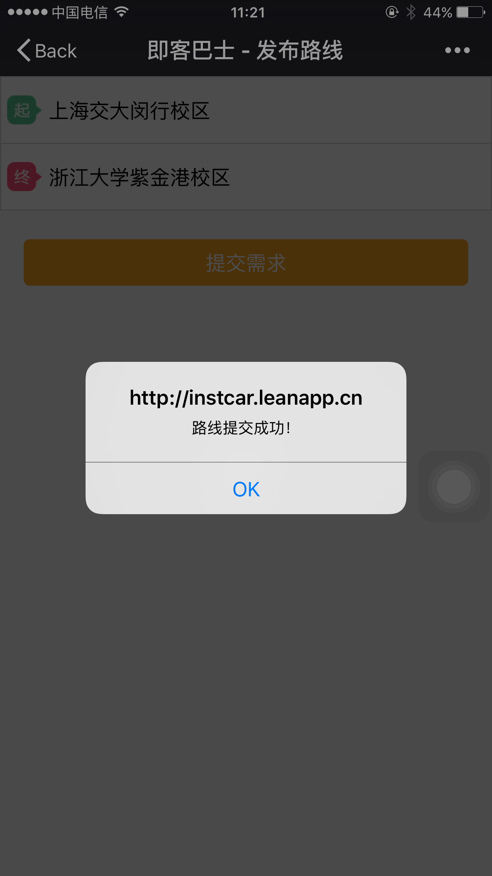

**管理员端**

**1.路线管理**

从管理员端，可以查看到每条线路的详细信息：

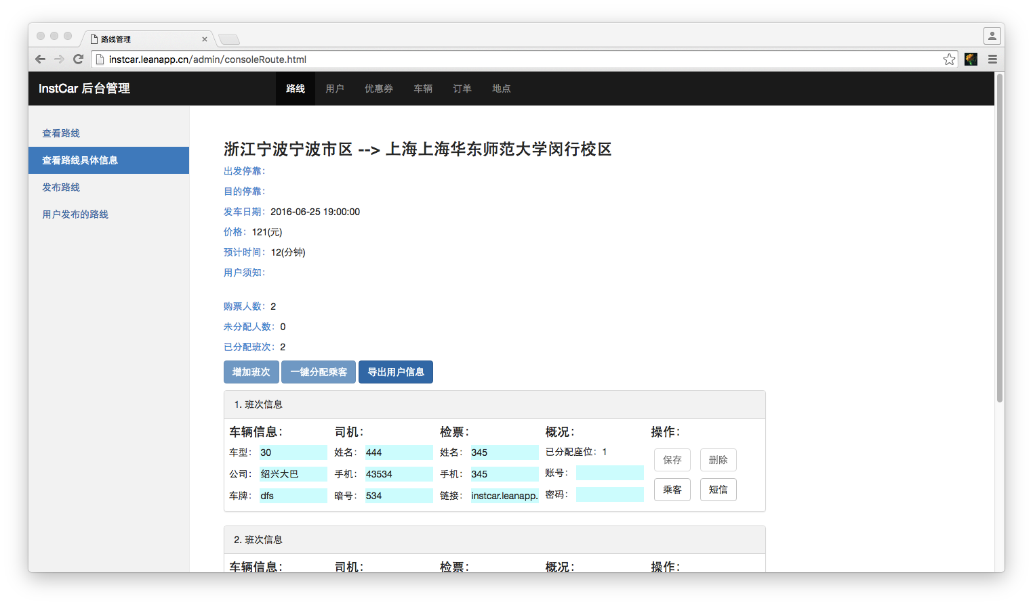

由上图可知，这些信息主要包括：路线信息（始发地，目的地，停靠地，发车日期等），票务信息（价格等），乘客信息（乘客人数等），以及班次信息（车辆信息，司机信息等）。可见，管理员端对于路线有更加明确的掌握。

从管理员端还可以发布路线：

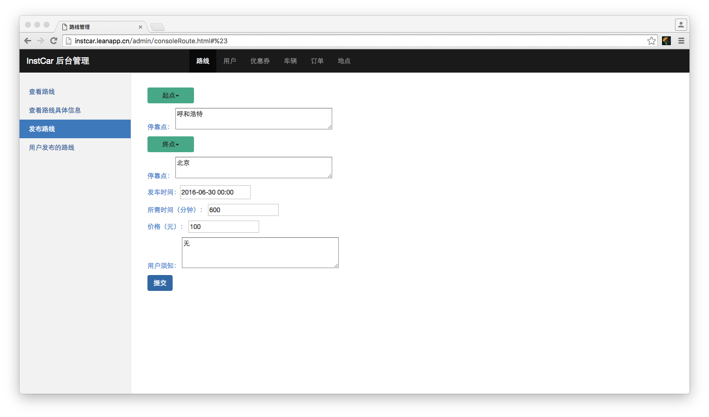

**2.用户管理**

从管理员端能看到每位乘客的信息：

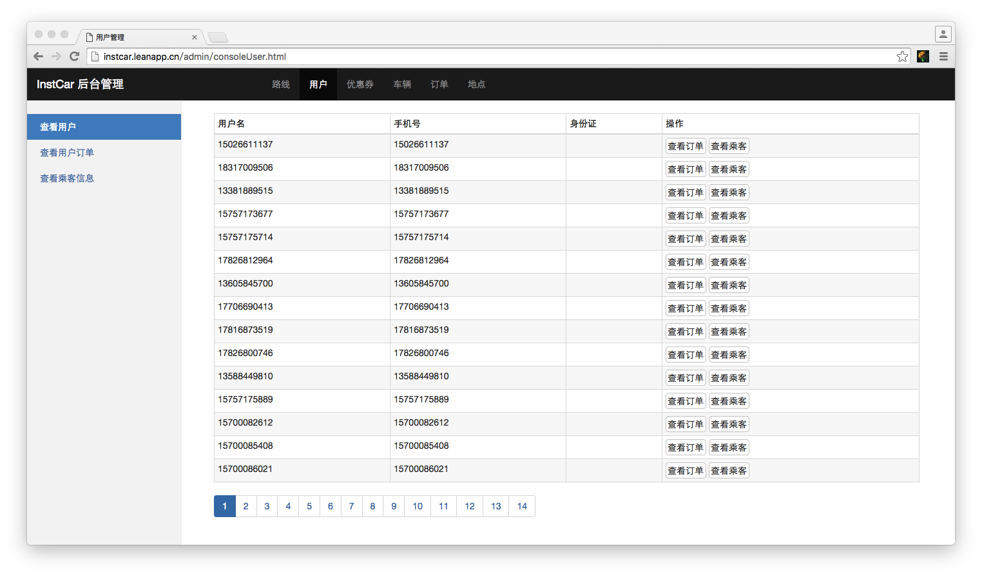

具体包括乘客的订单情况，以及乘客的个人信息：

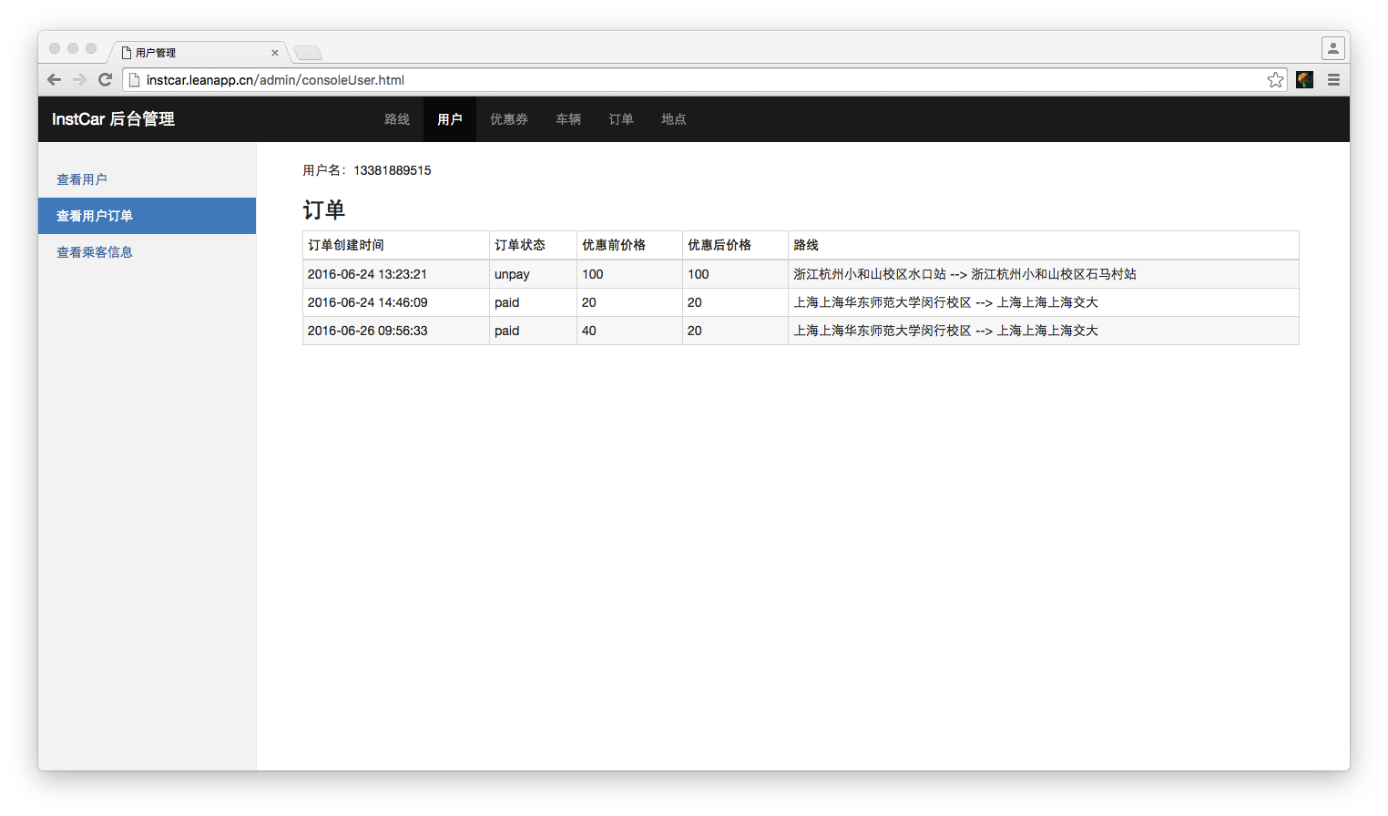

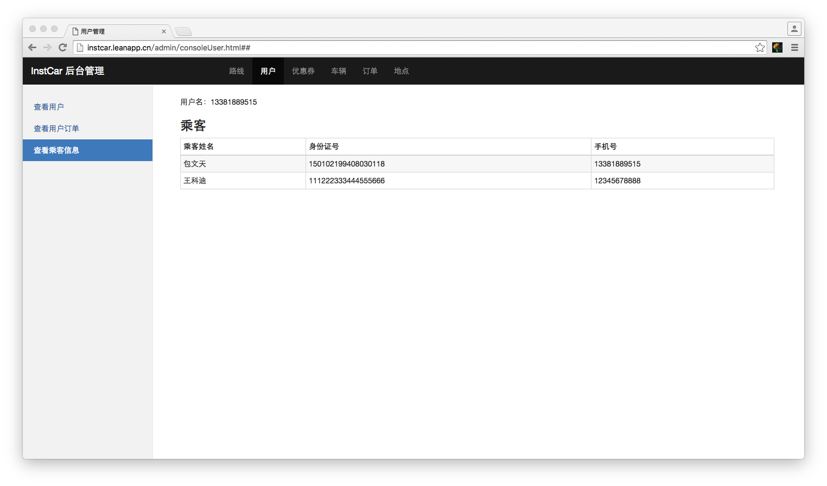

**3.优惠券管理**

优惠券管理主要涉及优惠规则的设定，以及优惠券的分发：

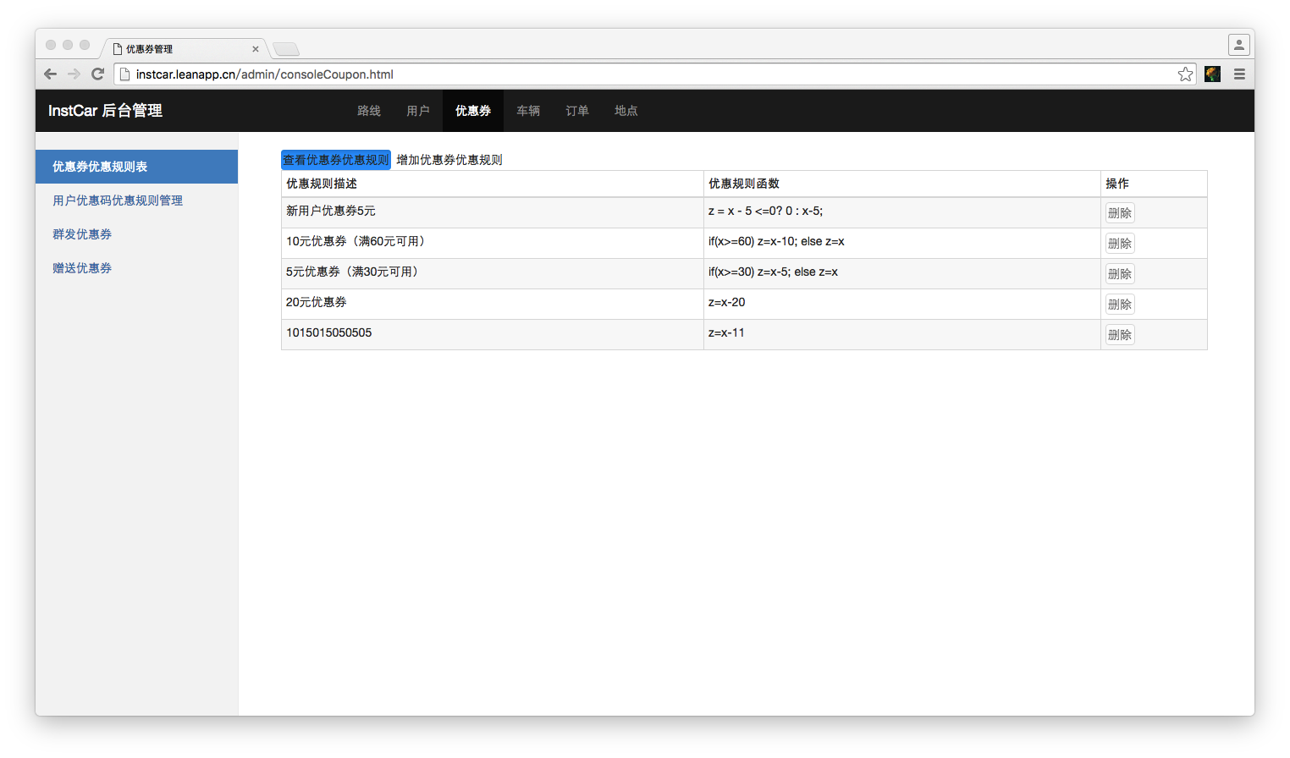

选择赠送优惠券，可以根据用户的手机号等信息向指定用户派发优惠券：

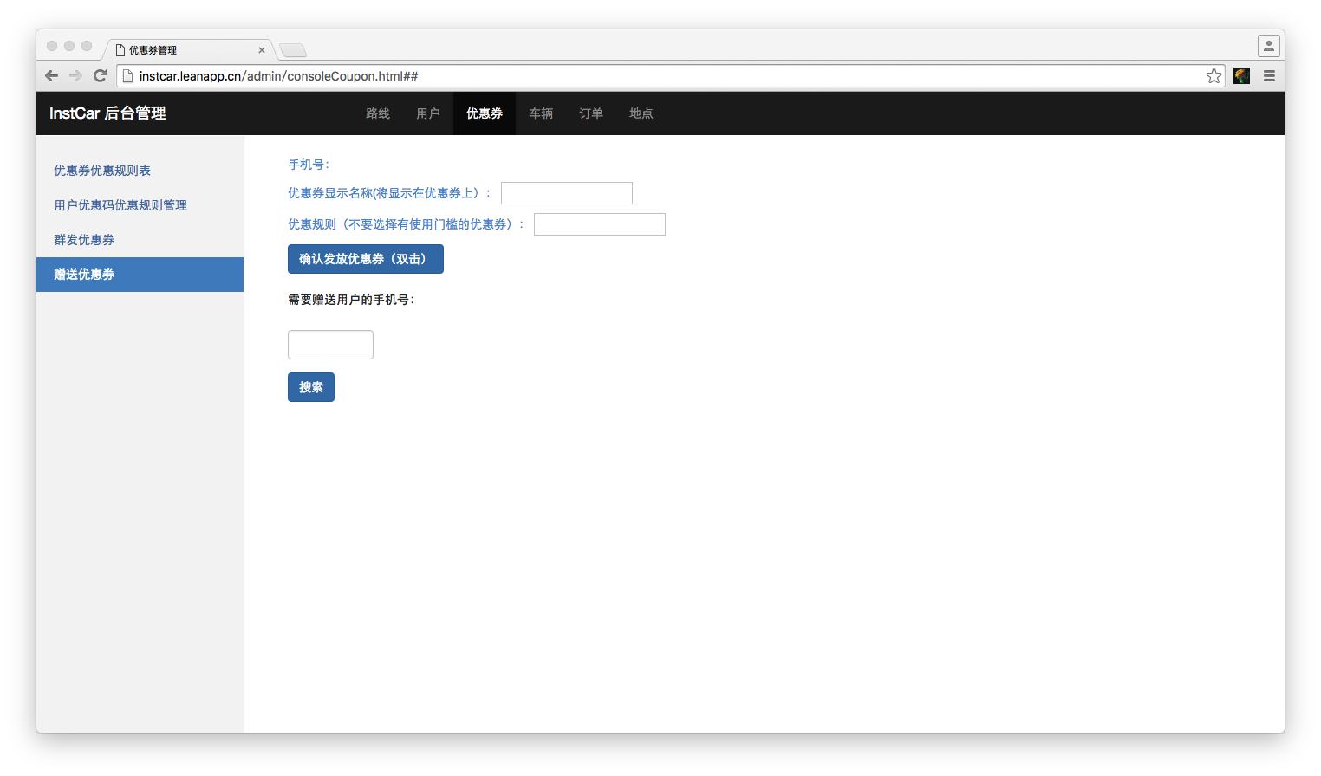

**4.车辆管理**

车辆管理可以查看现有车辆的信息，以及添加新的车辆：

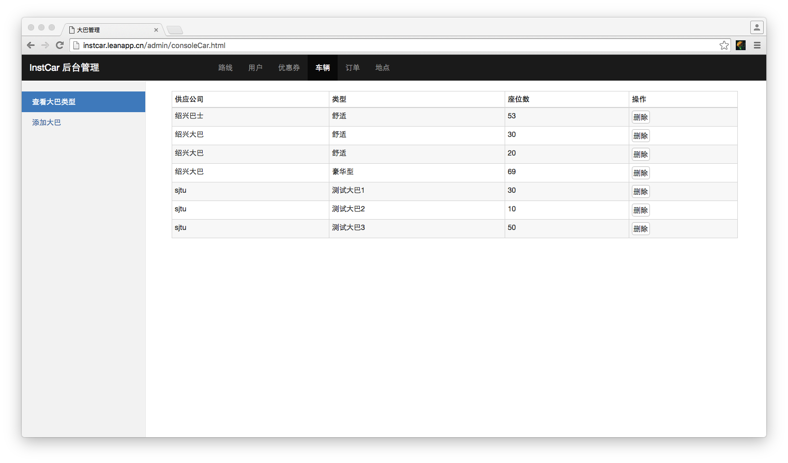

**5.订单管理**

订单管理方便管理员在后台监控订单生成以及处理情况，具体可以查看订单的支付状态，优惠状态等，以及处理退订申请。

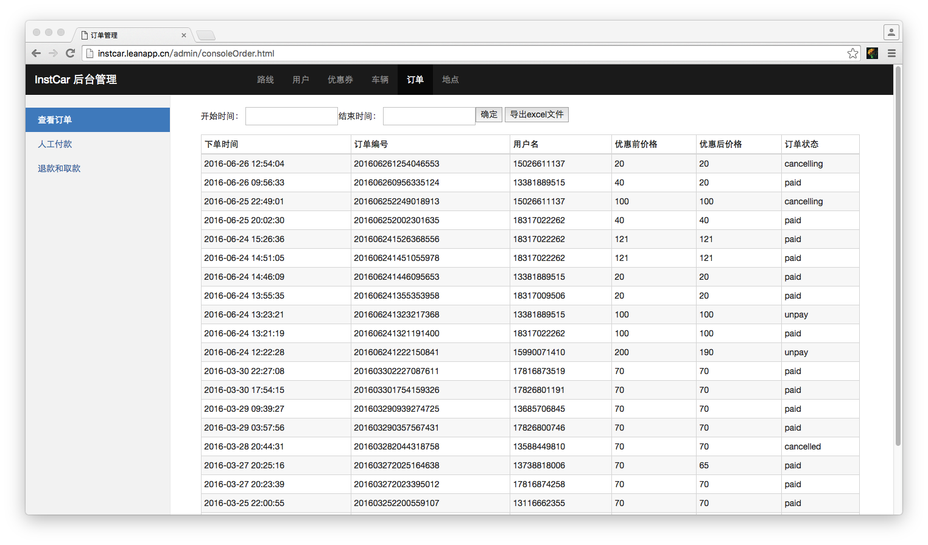

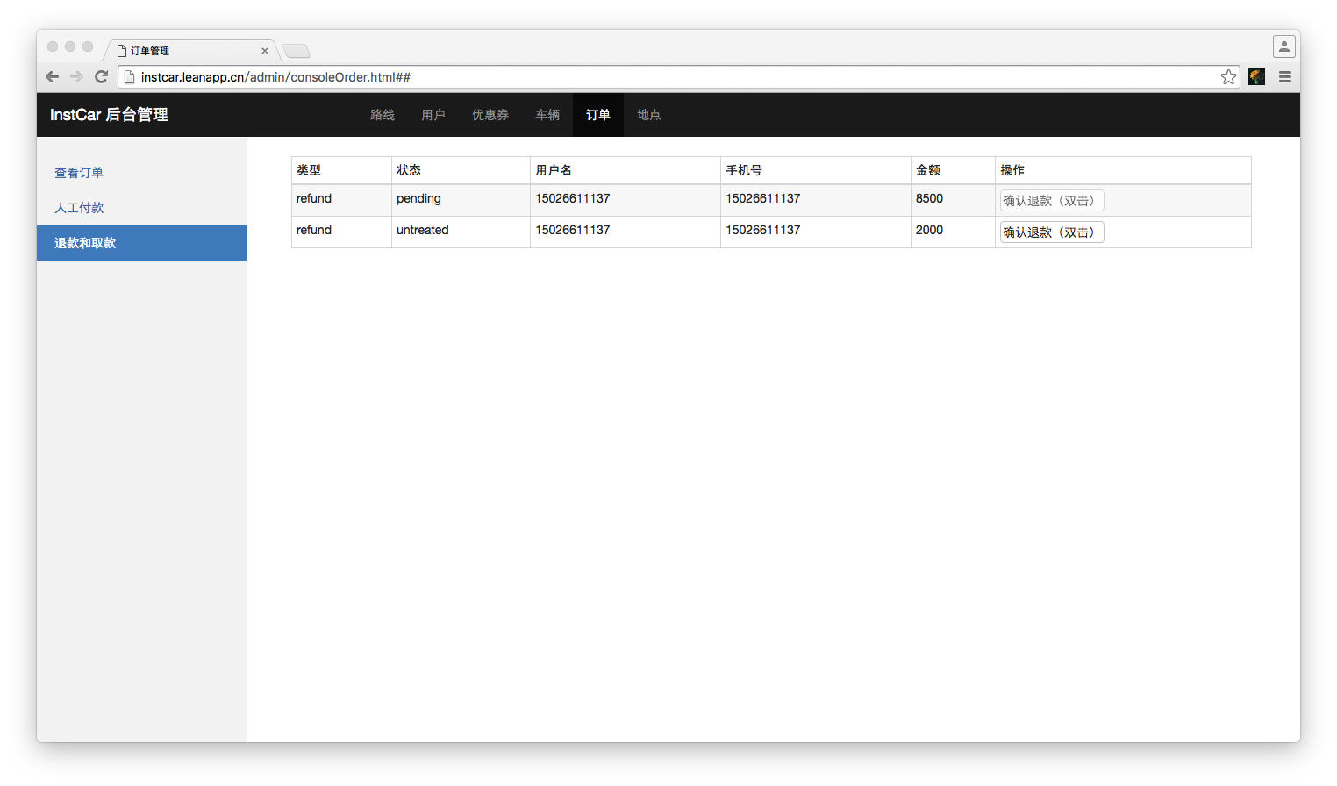

**6.地点管理**

地点管理使管理员能够根据用户提交路线的申请情况增设线路。

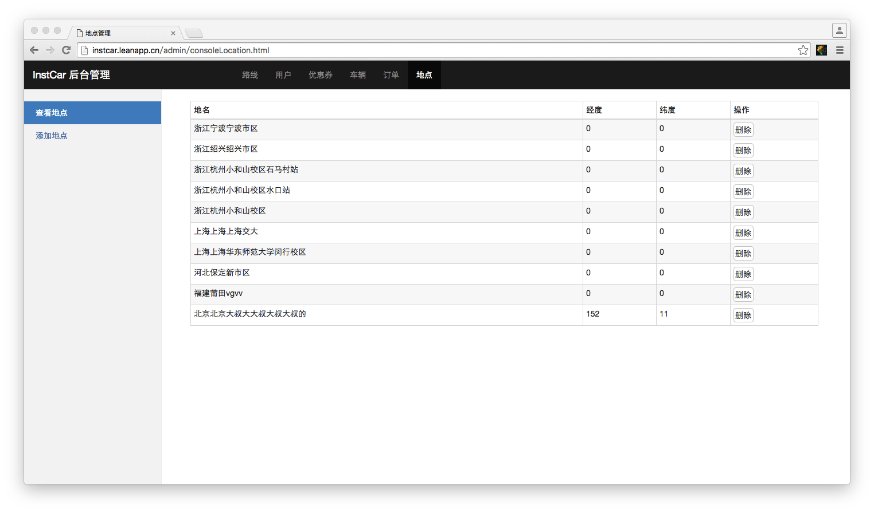

## 2.3性能

### 2.3.1数据精确度

输入精度：

输入的数据大部分都是手势信息和字符信息，在导入TXT文件时则要导入文本文件，而由于文本文件的内容限制很严格，所以一般不会产生失真情况。

输出精度：

输出信息为云端数据库存储的数据信息，不存在输出精度问题。

数据处理精度：

数据处理只涉及简单的云端同步，所以不存在数据失真问题。

### 2.3.2时间特性

响应时间：

本软件的响应方式有三种，单击，长按和左右滑动。

* 对于单击，由于单击后没有很复杂的处理逻辑并且使用了先响应再处理的机制，所以响应时间非常短。
* 对于长按，系统默认长按时间一秒，一秒之后立即做出响应。
* 对于左右滑动，我们设置的触发值是滑动的端点在x方向上差距50个dip来判断是否发生切换页面的行为，经过测试，只要水平距离的差值超过这个值就一定会做出切换页面的响应。

处理时间：

由于产品在测试阶段，数据库中信息量较少，所以涉及的数据库的查询，插入，删除操作，都能在几毫秒之内完成。

传输时间：

网络连接主要发生在三处：个人信息的网络登录（包括校园网账号登录），网络数据查询和地图信息获取。三者耗时顺序应该是地图信息获取>网络数据同步>个人信息的网络登录。具体时间视网络和查询结果情况而定，一般在有wifi情况下会比GPRS流量情况下要快。当网络情况非常稳定时，三者时间差不大，往往1s内就能够完成。

### 2.3.3灵活性

操作方式：

操作方式只涉及简单的点按操作，以及左右滑动等手势，对用户友好，简单易学。

运行环境：

wechat

# 3．运行环境

## 3.1硬件

开发环境：

5台64位笔记本电脑，此处列出各项指标中最低值。

CPU：Intel core i5

内存：5GB

主频：1.6GHz

硬盘：128GB

测试环境：

Iphone 6 plus

CPU:A8四核

内存：2GB

ROM：16GB

屏幕：5.7英寸 1704*960分辨率

网络环境：

需要用户接入互联网。

## 3.2支持软件

开发阶段：

操作系统：Windows 7、Windows8.1、macOS

编译程序：atom，git

数 据 库：leancloud

文档工具：Microsoft Office

作图工具：Rational Rose 2003

# 4.使用说明

## 4.1安装和初始化

Android或IOS手机安装微信客户端，添加公众号，找到InstCar即可。

## 4.2输入

### 4.2.1数据背景

|  |  |  |  |  |  |
| --- | --- | --- | --- | --- | --- |
| **数据名称** | **数据来源** | **存储媒体** | **出现频度** | **限制** | **质量管理** |
| **手机号** | 用户输入 | 云端数据库 | 登录时出现 | 11位有效手机号 | 无 |
| **用户名** | 用户输入 | 云端数据库 | 登录时出现 | 无 | 无 |
| **身份证** | 用户输入 | 云端数据库 | 登录时出现 | 18位有效证件号 | 无 |

### 4.2.2数据格式

数据长度

|  |  |
| --- | --- |
| **数据** | **长度** |
| **手机号** | **11字节** |
| **用户名** | **20字节以内** |
| **身份证** | **18字节** |

格式基准：

|  |  |
| --- | --- |
| **数据** | **格式** |
| **手机号** | **xxxxxxxxxxx(11位数字)** |
| **用户名** | **任意字符** |
| **身份证** | **xxxxxxxxxxxxxxxxxx(18位数字)** |

### 4.2.3输入举例

**1.用户登录**



点击获取验证码，输入得到的验证码如下：



## 4.3输出

### 4.3.1数据背景

|  |  |  |  |  |
| --- | --- | --- | --- | --- |
| **数据名称** | **数据去向** | **存储媒体** | **出现频度** | **质量管理** |
| **始发地** | 屏幕 | 云端数据库 | 经常 | 无 |
| **目的地** | 屏幕 | 云端数据库 | 经常 | 无 |
| **班次** | 屏幕 | 云端数据库 | 经常 | 无 |
| **车票信息** | 屏幕 | 云端数据库 | 确认路线后 | 无 |
| **优惠券** | 屏幕 | 云端数据库 | 购买车票时 | 无 |
| **订单信息** | 屏幕 | 云端数据库 | 付款时 | 无 |

### 4.3.2数据格式

数据长度

|  |  |
| --- | --- |
| **数据名称** | **长度** |
| **始发地** | 20字节以内 |
| **目的地** | 20字节以内 |
| **班次** | 20字节以内 |
| **车票信息** | 100字节以内 |
| **优惠券** | 100字节以内 |
| **订单信息** | 100字节以内 |

格式基准：

|  |  |
| --- | --- |
| **数据名称** | **格式** |
| **始发地** | 任意字符 |
| **目的地** | 任意字符 |
| **班次** | 任意字符 |
| **车票信息** | 任意字符 |
| **优惠券** | 任意字符 |
| **订单信息** | 任意字符 |

### 4.3.3举例

车票信息



订单信息





优惠券信息



## 4.4出错和恢复

用户输入错误

|  |  |
| --- | --- |
| **错误** | **输出信息** |
| **输入的手机号格式不正确** | 手机号码格式不正确！ |
| **输入的用户名格式不正确** | 有户名格式不正确！ |
| **输入的用户名已经被注册** | 输入的用户名已经被注册！ |
| **输入的身份证号码格式不正确** | 输入的身份证号码格式不正确！ |
| **申请线路名不正确** | 申请线路名不正确！ |

非用户输入错误

|  |  |
| --- | --- |
| **错误** | **输出信息** |
| **数据库操作错误** | 无 |
| **网络连接出错** | 对不起，连接出错 |

不可预期的错误：

|  |  |
| --- | --- |
| **错误** | **输出信息** |
| **课程信息太多导致数据库崩溃** | 无 |
| **因设计缺陷导致问题累积效应** | 无 |
| **数据库或者文件因不可预知的原因发生损坏导致系统崩溃** | 无 |
| **因设计缺陷导致系统未响应** | 无 |

## 4.4.2出错处理与恢复

**用户输入错误**

**提示用户重新输入正确信息。**

**系统错误**

及时发布通知并在后台修复。

## 4.5求助查询

拨打客服电话，或者在后台留言。

# 5.运行说明

## 5.1运行表

## 5.1运行表

|  |  |
| --- | --- |
| **运行情况** | **运行目的** |
| **主界面** | InstCar主界面，展示项目各项功能 |
| **选择路线** | 主要功能，帮助用户选择出行路线和巴士班次 |
| **申请路线** | 用户自主提交需求路线 |
| **检票上车** | 检票前出示预定信息 |
| **我的订单** | 检查订单信息，缴费以及退订 |
| **我的优惠券** | 查看优惠券信息 |
| **常用乘客** | 查看本账户的乘客信息 |

## 5.2运行步骤

### 5.2.1运行控制

舍弃传统的网页客户端，改用微信客户端，在微信公众号界面即可登录，用户界面简洁直观，易上手。主界面展示了项目各功能，通过点击进一步获得各项服务。

### 5.2.2操作信息

|  |  |  |  |
| --- | --- | --- | --- |
| **操作项** | 选择路线 | **运行时间** | 立即 |
| **运行目的** | 主要功能，方便用户根据出行计划，出发地点和目的地选择交通工具 | | |
| **启动方法** | 点击巴士路线->选择路线 | | |
| **操作命令格式及说明** | 点击 | | |
| **其他事项** | 无 | | |

|  |  |  |  |
| --- | --- | --- | --- |
| **操作项** | 申请路线 | **运行时间** | 立即 |
| **运行目的** | 方便用户根据自己的出行计划资助提交路线 | | |
| **启动方法** | 点击巴士路线->申请路线 | | |
| **操作命令格式及说明** | 点击 | | |
| **其他事项** | 无 | | |

|  |  |  |  |
| --- | --- | --- | --- |
| **操作项** | 检票上车 | **运行时间** | 立即 |
| **运行目的** | 检票前出示预定信息 | | |
| **启动方法** | 点击我的即客->检票上车 | | |
| **操作命令格式及说明** | 点击 | | |
| **其他事项** | 无 | | |

|  |  |  |  |
| --- | --- | --- | --- |
| **操作项** | 我的订单 | **运行时间** | 立即 |
| **运行目的** | 查看生成订单的信息 | | |
| **启动方法** | 点击我的即客->我的订单 | | |
| **操作命令格式及说明** | 点击 | | |
| **其他事项** | 无 | | |

|  |  |  |  |
| --- | --- | --- | --- |
| **操作项** | 常用乘客 | **运行时间** | 立即 |
| **运行目的** | 查看本账户常用的乘客信息 | | |
| **启动方法** | 点击我的即客->常用乘客 | | |
| **操作命令格式及说明** | 点击 | | |
| **其他事项** | 无 | | |

|  |  |  |  |
| --- | --- | --- | --- |
| **操作项** | 我的优惠券 | **运行时间** | 立即 |
| **运行目的** | 查看已经获得的优惠券的信息 | | |
| **启动方法** | 点击我的即客->我的优惠券 | | |
| **操作命令格式及说明** | 点击 | | |
| **其他事项** | 无 | | |

### 5.2.3输入/输出文件

云端数据库中的数据。

### 5.2.4启动或恢复过程

打开微信->微信公众号。即可启动InstCar客户端。

# 6.非常规过程

错误以及错误信息

用户输入错误

|  |  |
| --- | --- |
| **错误** | **输出信息** |
| **输入的手机号格式不正确** | 手机号码格式不正确！ |
| **输入的用户名格式不正确** | 有户名格式不正确！ |
| **输入的用户名已经被注册** | 输入的用户名已经被注册！ |
| **输入的身份证号码格式不正确** | 输入的身份证号码格式不正确！ |
| **申请线路名不正确** | 申请线路名不正确！ |

非用户输入错误

|  |  |
| --- | --- |
| **错误** | **输出信息** |
| **数据库操作错误** | 无 |
| **网络连接出错** | 对不起，连接出错 |

不可预期的错误：

|  |  |
| --- | --- |
| **错误** | **输出信息** |
| **课程信息太多导致数据库崩溃** | 无 |
| **因设计缺陷导致问题累积效应** | 无 |
| **数据库或者文件因不可预知的原因发生损坏导致系统崩溃** | 无 |
| **因设计缺陷导致系统未响应** | 无 |

# 7.操作命令一览表

全部通过手机触屏点击完成

# 8.程序文件（或命令文件）和数据文件一览表

项目系统目录如下：

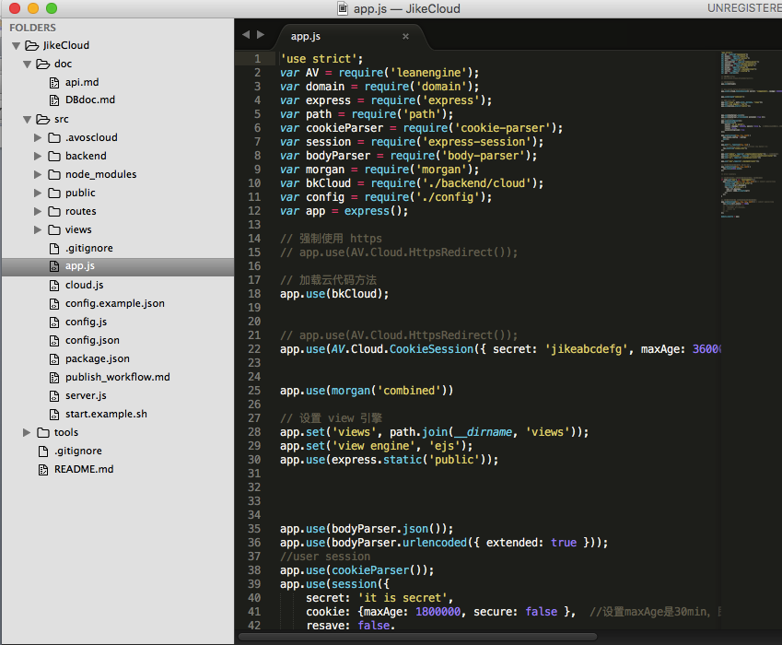

云端数据库目录如下：

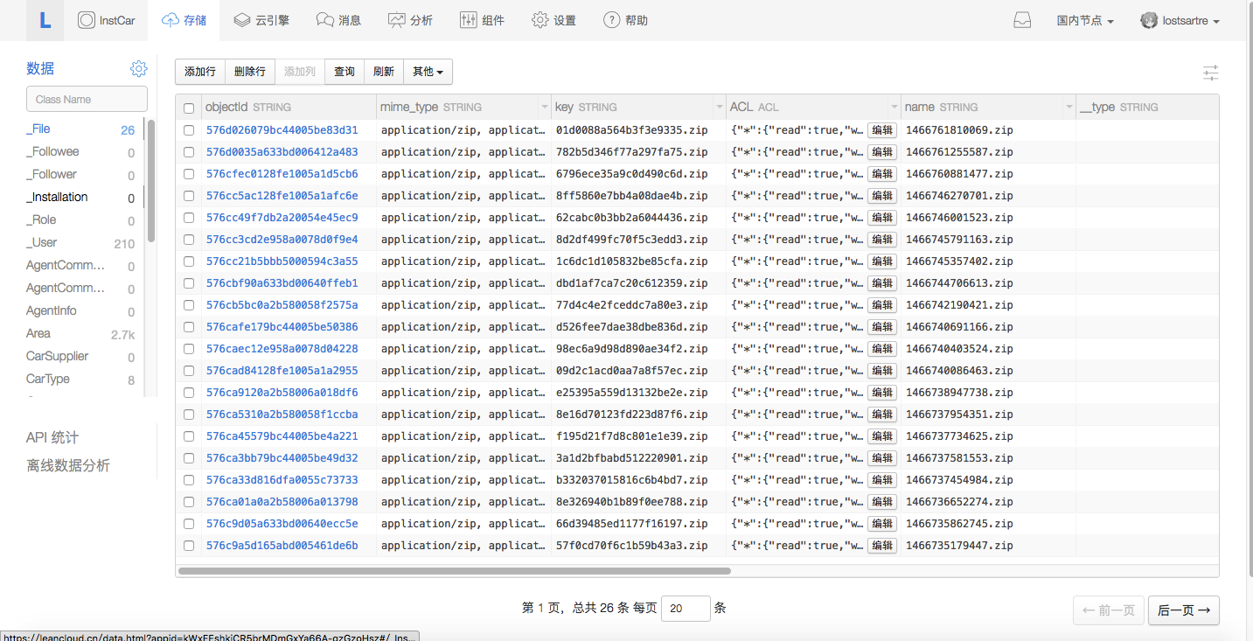

# 9.用户操作举例

试以选择线路为例：

首先，登录，然后在主页中点击选择路线选项：



进入选择路线界面，如下：



选择起点，如下：



现在我们选择上海作为始发地，之后会要求我们选择更加具体的出发地址，由于数据库没有将全部数据导入，所以上海地区现在只有一个始发地，如下：



我们先愉快的选择华师作为出发点，然后需要选择目的地，如下：



经过如前步骤，我们选择交大作为目的地~



最后，选择班次，如下：



经过以上选择，我们有了一个初步的计划，信息如下：



线路详情会提供有关这趟线路的详细信息（处于开发阶段），乘客须知里放有免责协议以及安全须知，如下：



确认无误后，点击加入路线，这是会自动跳转到乘客选择界面：



出现的是账户已有的乘客信息，还可以添加乘客，点击添加乘客按钮：



在这个界面中，需要我们输入姓名，手机号，身份证号等信息，用户巴士公司与乘客进行后续联系。填写无误后，点击确认添加，会返回刚才选择乘客的界面，只是这时多出了刚才新添加的乘客：



若要选中乘客，在后面的方框中打钩。确认无误后，点击下一步，可以选择优惠券：



优惠券的后端逻辑比较复杂，现阶段的策略上支持管理员发放优惠券，用户自助选择，优惠策略比较多样，例子可以参考上图。选择优惠券后，点击下一步，弹出订单确认：



点击OK，路线选择完成。